Research On Incentive Mechanisms for task offloading in fog computing based on Decoy Effect
Incentive mechanism based on behavioral economics considering task inducement and variable individual preference
First A. Author, Second B. Author Jr., and Third C. Author, Member, IEEE
Abstract—雾计算通过雾节点共享计算资源来完成从用户终端卸载的计算任务。雾计算卸载任务的成本是影响雾节点选择任务的重要参数，低成本低报酬的任务容易被快速完成，而高成本高报酬的任务则很难完成。因此，需要设计有效的激励机制促使雾节点积极参与高成本高报酬的卸载任务。当前的激励机制主要存在如下两个问题，首先，大多数激励机制研究都是基于传统经济学理论的报酬支付方案，通过增加报酬来提高参与者对高成本任务的选择概率，则必然导致平台成本增加。其次，大多数激励机制假设雾节点的决策偏好相同且恒定，即与本身性能无关，也不会随着任务集的改变而改变。行为经济学的诱饵效应表明，参与者会选取一个参照标准作为参考依据，并根据与参照点的相对差异而非绝对差异做出决策，而且参与者的偏好会随着选择集合的变化而变化。因此，我们提出了一种基于诱饵效应的激励机制，基于参照依赖理论，设计了任务发布算法DIM（Decoy Incentive Mechanism），通过设置诱饵任务改变雾节点的参照点，激励雾节点选择目标任务。基于偏好理论，设计了任务推送机制PRM（ Preference Reverse for pushing tasks Mechanism），通过给不同偏好类型的雾节点推送不同类型的任务，提高整体的任务卸载率。仿真结果表明，提出的机制可以在不增加平台成本的前提下有效激励参与者选择高成本高报酬的任务，同时提高了总体任务卸载率。

关键词：雾计算，计算卸载，激励机制，诱饵效应，行为经济学

Index Terms—Keywords should be taken from the taxonomy (http://www.computer.org/mc/keywords/keywords.htm). Keywords should closely reflect the topic and should optimally characterize the paper. Use about fo参与者 key words or phrases in alphabetical order, separated by commas (there should not be a period at the end of the index terms)
xxxx-xxxx/0x/$xx.00 © 200x IEEE Published by the IEEE Computer Society
————————————————
- F.A. Author is with the National Institute of Standards and Technology, Boulder, CO 80305. E-mail: author@ boulder.nist.gov.
- S.B. Author Jr. is with the Department of Physics, Colorado State University, Fort Collins, CO 80523. E-mail: author@colostate.edu.
- T.C. Author is with the Electrical Engineering Department, University of Colorado, Boulder, CO 80309. On leave from the National Research Institute for Metals, Tsukuba, Japan E-mail: author@nrim.go.jp.

***Please provide a complete mailing address for each author, as this is the address the 10 complimentary reprints of yo参与者 paper will be sent

Please note that all acknowledgments should be placed at the end of the paper, before the bibliography (note that corresponding authorship is not noted in affiliation box, but in acknowledgment section).
—————————— ——————————

1.INTRODUCTION
雾计算是在用户终端设备和云服务器之间通过雾节点（Fog Node，简称FN）链接，为用户提供计算、存储和网络服务的一种计算模式[1, 2]。当用户终端设备上产生计算密集型任务时，附近的雾节点可以共享其额外的计算资源来帮助该设备执行任务。雾计算广泛应用于各个领域，如增强现实[17]、智慧医疗[18、19、20]、智能电网[21、22]等。这些领域的应用往往需要消耗大量计算资源，要求雾节点积极提供高计算量的卸载服务。例如在增强现实[17]中，为了给用户提供良好的实时交互能力，其任务大都需要占用大量内存和计算资源，而且对时延敏感[ ]，这意味着雾节点必须积极选择这类任务来提供卸载服务。 然而，在成本报酬比相同的前提下，低成本的任务更容易被选择完成[ ]，很少雾节点的所有者会积极参与并提供高成本的计算卸载服务，这会导致不可接受的时延甚至服务中断[8]，严重影响用户的体验效果。因此有必要设计合理的激励机制来激励雾节点积极参与完成高成本高报酬的计算卸载任务[9]。
为了解决这个问题，许多研究者提出拍卖机制[15，42，43]、博弈论方法[47，48，49]或加入声誉信用[52，53，54]等因素来吸引参与者选择高成本高报酬的任务。然而，这些激励机制普遍存在以下两个问题。第一，这些激励机制假设雾节点选择任务由效用的绝对值来决定，不会受到诸如任务集等因素的影响。也就是说，这些机制认为向任务集中增加一类任务会降低之前每一类任务的被选概率，且任务的定价机制基于市场供需关系而制定，即若想提高某类任务的被选概率，只能提高该类任务的报酬，则必然会增加平台预算，降低用户终端设备的效用[13]。然而行为经济学中的诱饵效应研究表明，在被选集合中加入特定的诱饵项，不仅不会降低已有选项的被选概率，反而会使某个旧选项更具吸引力。我们可以通过分析一个案例来反映诱饵项的作用，在餐厅选择实验[57]中，有A和B两个选项，A是需要25分钟车程的五星级餐厅，B是需要5分钟车程的三星级餐厅，当添加需要35分钟车程的四星级餐厅的C选项时，参与者选择A的概率更高。这是由于个体对一个选择项的满意度受参考点的影响，即参照依赖[14]。这使得我们可以在对雾节点发布任务时调整它们的参考点，从而影响雾节点的决策行为。
第二，现有的激励机制假设雾节点对所有任务的偏好一致，即这些机制是建立在参与者对任务的喜好不变的前提上，然后根据目标来选择竞标者[15]。然而，行为经济学的偏好理论研究证明，个体是存在偏好的，并且会随着选择集的改变而改变。雾节点会因为本身性能、功能等因素的影响而选择适合于自身的任务，也就是对某类任务存在偏好，并且当任务集发生变化时，它们对任务的选择也会发生改变。实验证明，尤其在诱饵效应中，可观察到在加入诱饵项后，会出现个体的偏好逆转现象[16]。
本文将上述诱饵效应理论引入到雾计算卸载的任务发布与任务推送过程中，目标是使得平台在不增加支付报酬的情况下提高高成本高报酬的任务卸载率。本文的主要贡献概括如下：
1、引入参照依赖理论，提出DIM机制。建立任务的吸引力函数，以高报酬高成本任务为目标任务，通过设计对应的诱饵任务，改变雾节点选择任务时的参考点，提高目标任务对雾节点的吸引力，促使雾节点选择目标任务，从而提高目标任务卸载率。
2、引入行为经济学的偏好理论，提出PRM机制。引入偏好系数代表雾节点动态的偏好程度，分析加入诱饵任务后雾节点的偏好系数改变情况，根据改变后的偏好系数对雾节点进行分组，然后针对不同组的雾节点设计不同方向的诱饵任务，进一步提高任务卸载率。并且，根据雾节点的偏好推送对应的任务，使得更多雾节点的偏好得到满足从而降低对任务的出价，提高了用户终端设备的总效用。
论文的其余部分安排如下。在第二节中，介绍了现有的激励机制和行为经济学中的一些相关工作。第三节中描述了雾计算卸载的系统模型。第四节详细介绍PRM机制的具体设置。第五节使用一个例子来描述整个机制。第六节中通过实验仿真结果对本文的机制进行了评估分析。最后，本文在第七部分对全文进行总结。
2.RELATED WORK
本节首先介绍一些基于传统经济学的激励机制，并分析这些机制存在的问题，然后介绍本文所采用的行为经济学的诱饵效应中参照效应和偏好理论的相关研究。
2.1传统经济学的激励机制
目前，在雾计算卸载中关于激励机制的研究大多都基于传统经济学的理论，例如：拍卖机制[]，声誉机制[]，博弈论[]等。这些机制主要可以分为货币和非货币两类。基于货币的激励机制又可分为基于拍卖和基于博弈论的激励机制。接下来将分别做出介绍。
2.1.1货币类
基于拍卖机制的有文献[42]中设计激励兼容的拍卖机制（ICAM），以刺激移动云计算架构中cloudlet为附近的移动设备提供服务，从而改善交互性并平衡来自集中式云的工作量。文献[15]提出多轮拍卖来解决车辆雾计算系统中的任务卸载存在的效率和自私问题，并运用到车辆预约泊车系统中。文献[43]提出一种双重拍卖机制来研究密集异构网络中的视频缓存问题，通过激励视频服务提供商和移动运营商反映真实的缓存需求和投标，最大化社会福利。文献[44]提出一种基于双向拍卖的工业物联网移动边缘计算资源分配机制，通过双向拍卖定价以提高雾节点的效用。文献[45]研究车载网络中的任务卸载的激励问题，文章提出基于VCG的V2V反向拍卖机制激励自私车辆共享资源或执行来自其他车辆的应用程序，缩短应用程序持续时间并减轻车辆负载。文献[46]提出一种基于反向拍卖来激励移动社交网络中的边缘节点提供缓存服务的方案，鼓励边缘节点协同提供缓存服务，节省绿色城市能源。
基于博弈论的有文献[47]研究超密集网络中移动边缘计算的任务卸载问题，利用博弈论设计任务卸载策略方案，最大限度减少网络中的延迟，节省移动用户设备的电池寿命。文献[48]提出使用博弈论的方法最小化雾计算中的社会群体执行成本，即能耗和延迟。文献[49]论文研究移动边缘计算中的数据卸载，文中提出基于联盟博弈的定价方案，最大化各个联盟效用。文献[50]提出一种适用于绿色和低延迟物联网的移动性感知分层移动边缘计算框架，并设计一种基于博弈论的激励机制来优化服务提供商的效用，降低智能设备的能耗和任务执行时间。文献[51]将雾节点与用户之间的交互建模为Stackelberg博弈，雾节点设置价格以最大化其收入，并且每个用户单独设计卸载决策以最小化其定义为延迟加付款的成本。提出了一种新的基于Stackelberg博弈的分布式卸载方案，其中用户通过定价方法竞争雾节点的有限计算资源。
2.1.2非货币类
文献[52]提出了结合声誉机制的强化框架。帮助他人的手机用户将会收到大量的虚拟货币。当客户端用户想要卸载一个任务时，它会向所有相邻的用户广播一个请求。邻居可以根据执行任务所需的资源来计算软盘硬币的数量。客户端用户选择一个用户作为卸载节点，根据邻居的出价以及他们的可靠性或信誉来执行任务。文献[53]通过P2P声誉交换方案，每个用户都可以记录其他用户的善良程度，从而量化自己的声誉，表明了用户的自私程度。文献[54]基于声誉和信用提出了类似的激励机制。当用户需要将计算任务卸载到卸载节点时，该节点的信誉值会减少，减少的部分将添加到卸载节点的信誉值中。每次卸载任务完成后，用户都会收到更新的交互对等方的信誉和信用信息。文献[55]基于较少即较多的理论，考虑分布式拒绝服务攻击（distributed denial of service， DDoS），提出了一种使运营商利益最大化的激励机制。文献[13]研究终端到终端的卸载方法，建立具有移动预测的虚拟银行系统来管理计算卸载。
2.1.3小节
综上可知，无论是货币类激励机制还是非货币类激励机制都可以在一定程度上达到激励的效果。但是通过总结当前关于雾计算激励机制的研究，可以发现这些理论研究主要存在以下两个问题：
首先，现有的激励机制基于传统经济学中的预期效用理论，价值函数取决于最终财富价值，通常假设报酬越高，激励作用越强[43，44，13]。例如，为了激励雾节点共享自己的资源，文献[44]提出了一个双向拍卖框架，用动态定价方式提高任务卸载率和雾节点的效用。文献[43]表示，在节点和用户之间挖掘出双方隐藏的真实信息，并通过双重拍卖的方式吸引节点参与任务，促进市场高效运行。文献[13]提出了一种基于移动预测的数据卸载激励机制，使用机会主义网络来实现卸载。然而在行为经济学中，雾节点的决策会受参考点的影响，任务集的组成会影响雾节点对任务的选择。
其次，这些激励机制基于传统经济学的偏好理论，当雾节点选择任务时，无论任务集如何，雾节点对任务的偏好都不会改变[42，45，46]。例如[46]中假设边缘节点的报价都采用最优策略，设计了基于逆向拍卖的激励机制。[42, 45]的激励机制中考虑了雾节点的偏好，但没有考虑偏好在不同情境下的改变情况，因此基于此设计的激励机制，会与实际情况下的激励效果不同。
行为经济学的诱饵效应研究表明，在备选项中添加一个诱饵项会提高之前某一类选项的吸引力，并且决策者的偏好也会随之改变，变化的偏好同样也会对决策造成影响。通过利用该理论，可以有效的解决上述两个问题。接下来一节便是讨论该理论。
2.3 诱饵效应
诱饵效应（Decoy Effect）是指在非对称占优的两个被选项中加入第三种选择，会令选择集中某一备选项变得更有吸引力，人们的偏好和选择行为也发生重大转变的一种现象[57], [56]。其中非对称占优AD（Asymmetric dominance）指一个选项至少在一个方面比另一个选项要好，其他方面不劣于另一选项，且不是所有的方面都优于另一选项的情况[58]。之前的两个备选项中，最终被选概率增加的称为目标项，另一个称为竞争项，加入的第三种选择项称为诱饵项（Decoy Alternative）。加入的诱饵项不同会导致不同的诱饵效果，由图1介绍3种诱饵策略。
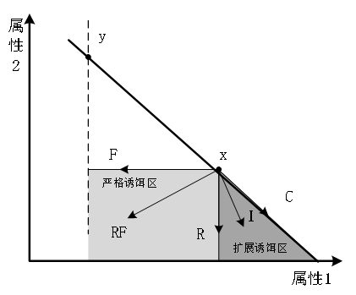
图1 诱饵效应3种诱饵项策略设置
（1）F（Frequency Increasing，频率增加）策略。诱饵项增加目标项在属性2上的排序优势，会显著提高目标项在优势属性上相对于竞争项的吸引力。
（2）R（Range Increasing，范围增加）策略。诱饵项增加属性1的极差。会显著提高目标项在其劣势属性上相对于竞争项的吸引力。
（3）RF（Range-Frequency，范围-频率）策略。诱饵项在两个属性上都劣于目标项，极差效应和频率效应都会发生。
这些策略的一个重要前提是诱饵项的有效性，即加入的诱饵项虽然缺乏吸引力，但其属性要在可以被决策者所能够接受的范围里，否则决策者在决策最初就会将该选项排除，那么在选择时就不会受到该诱饵项的影响[58]。为了更好说明，首先引入行为经济学中的概念——属性平均线，若备选任务的参考点落在线上则表示两备选任务的吸引力是无差异的，因此，诱饵项起作用的范围为备选任务两属性所组成的二维区间[59]。
行为经济学已经对诱饵效应进行了大量理论研究，主要从参照依赖和偏好逆转两方面解释。
参照依赖是指用户在决策时考虑的不仅是选项的属性值，还有相对于参考点的相对属性值[60]。参照依赖如公式（1）所示，表示人们对某一属性的价值判断是相对于参考点的差值而言，而不是其属性的绝对值。

$$ν(∆_{i})=\left\{\begin{aligned}∆_{i}^{α} ∆_{i}≥0 \\ −λ{(−Δ_{i})}^{β} ∆_{i}≤0\end{aligned}\right. (1)$$

其中$α$和$β$表示受益和损失区间的价值函数的凹凸程度。$λ$大于1表示损失厌恶，它表示损失区间比收益区间更陡。
偏好包含两层含义，一是内隐偏好，由其偏好系数决定，偏好系数则受自身性能、功能等条件影响；二是外显偏好，由其选择结果反映。外显偏好受内隐偏好的影响，但不完全与内隐偏好一致，不一致的这种现象又称为偏好逆转[62]。内隐偏好影响外显偏好，同时外显偏好反过来也会调节内隐偏好。
关于偏好逆转的研究，文献[65]研究了诱饵效应下的偏好逆转情况，研究表明，每当选择集中添加进更多选项时，个体偏好都会发生变化，并且在决策时假定的偏好会被重构。文献[66, 67]的研究表明，不同诱饵方式能改变各决策者对备选项各属性的相对权重，从而产生不同的偏好。文献[68]研究了偏好逆转情况下决策者权重值的变化模型，并通过主观偏好比率量化了决策者权重的改变情况。
综上所述，在雾计算卸载中，行为经济学理论很少有应用。目前尚无将诱饵效应理论应用于雾计算卸载的研究。本文以行为经济学中对诱饵效应的研究为基础，建立了一种基于诱饵效应的激励机制。
3.基于诱饵效应的激励机制设计
本章将诱饵效应引入雾计算卸载系统中，包括DIM和PRM两个阶段。在本章中，首先介绍由物理模型和逻辑模型组成的系统模型，然后分别介绍DIM和PRM。
3.1 系统模型
本节介绍基于物理图的雾计算卸载使用场景，并介绍基于逻辑图的DIM和PRM。
3.1.1 物理模型
在雾计算卸载场景中，雾网络里包含$I$个雾节点（$I≥2$），$J$个任务（$J≥2$）。雾节点和用户终端设备之间的通信通过中间平台进行中转。计算卸载平台支持多种任务，每个任务只能在一个雾节点上执行，每个雾节点可以同时选择执行多个卸载任务。某些任务需要花费的时间成本高，而其他任务的时间成本低。由于大多数雾节点更愿意完成低时间成本的任务，因此高时间成本的任务完成率通常较低。表1列出了本文涉及的参数和相关描述。
TABLE 1 PARAMETER TABLE
Variable | Description
$$I$$ | 雾节点的总数量
$$J$$ | 用户终端设备发布任务的总数量
$$v_{j}$$ | 任务$j$的预计报酬
$$t_{j}$$ | 任务$j$的预计时间成本
$$χ$$ | 报酬诱饵因子
$$γ$$ | 成本诱饵因子
$$n_{type}$$ | 参与$type$类型任务的雾节点总数
$$M_{i}(τ_{type}|r)$$ | 参考点为$r$时$type$型任务对雾节点$i$的吸引力函数
$$δ_{i}$$ | 雾节点$i$对任务报酬的偏好系数

图2（a）和图2（b）分别是引入激励机制前后的物理模型。在图2（a）中，相较于低成本任务，高成本任务的完成率很低。图2（b）为引入激励机制的结果，加入诱饵任务后，高成本任务的完成率明显提高。雾计算卸载的具体流程定义如下：
①提交任务信息：用户终端设备将任务发送给计算卸载平台，包括任务预计卸载时间$t_{j}$和任务预计报酬$v_{j}$；
②整理发布任务：由计算卸载平台对任务进行整理，通过DIM机制向雾节点发布任务集合$Γ$，每个任务$τ_{j}∈Γ$ 的预计报酬是$v_{j}$，预计时间成本是$t_{j}$；
③雾节点选择任务：雾节点根据自身硬件条件以及对时间和报酬的偏好选择要参与的任务并对其出价$b_{i,j}$，发送信息给计算卸载平台；
④执行卸载任务：用户终端设备将要卸载的任务发送给出价最低的雾节点，雾节点执行任务后返回结果；
⑤支付报酬：平台按次高价支付报酬$p_{i,j}$给完成任务的雾节点，并将剩余任务通过PRM机制在下一轮继续发布。
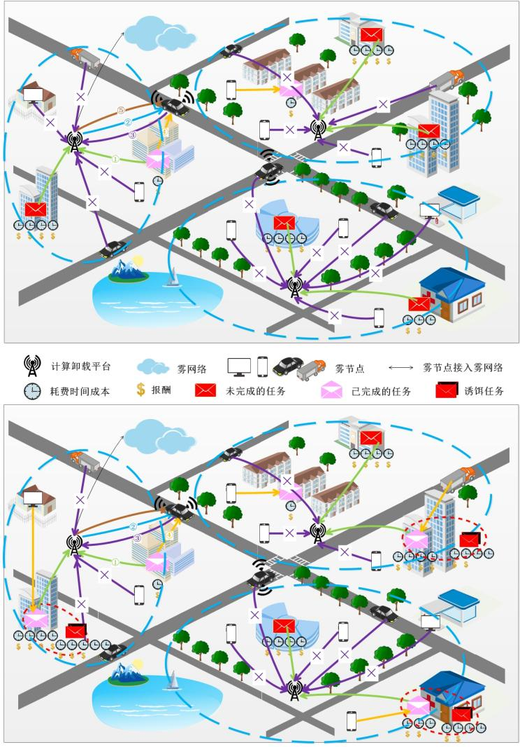
图2（a）：无激励机制的物理模型
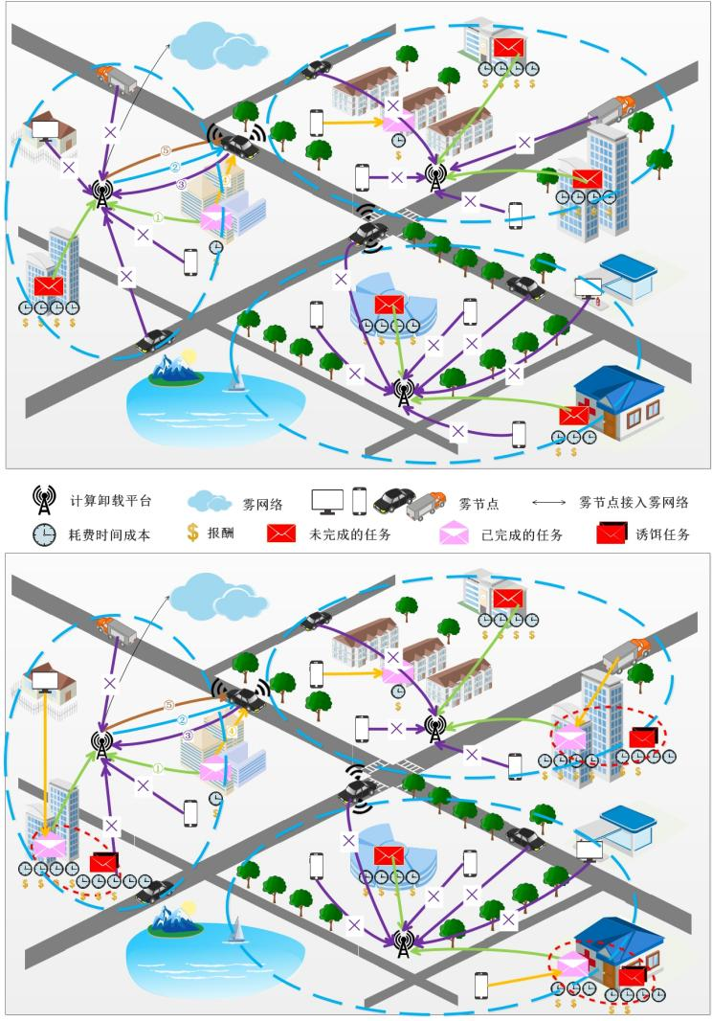
图2（b）：有激励机制的物理模型
图2：物理模型

本文用时钟频率来量化雾节点和用户终端设备的计算能力，用户终端设备$j$的任务用($f_{j},v_{j},t_{j}$)表示，其中$f_{j}$表示用户终端设备的时钟频率，$v_{j}$表示用户终端设备要卸载任务的预期报酬，$t_{j}$表示用户终端设备要卸载任务所需的时钟周期。雾节点$i$的资源状态使用二元组($f_{i},δ_{i}$)表示，其中$f_{i}$表示雾节点$i$的时钟频率，$δ_{i}$表示雾节点$i$对任务报酬的偏好。
本文基于诱饵效应设计激励机制的目标是使本文的机制满足以下三个期望特性：
（1）个体理性：在机制中没有雾节点执行任务的回报低于它的成本，即雾节点的效用不是负值。
（2）计算效率：机制可以在一个多项式时间内完成运行。
（3）真实性：无论其他雾节点出价多少，如果没有雾节点可以通过提交与其真实估值不同的出价来提高其效用，那么机制是真实的。
3.1.2 逻辑模型
图3给出了诱饵效应的具体激励步骤，包括DIM和PRM。
DIM由图3中的步骤1、2、3组成。在DIM中，平台以所有任务的平均报酬值和平均时间成本值为参考点。步骤1，平台根据参考点将任务分为高成本高报酬、低成本低报酬和其他3类。步骤2，以高成本高报酬任务为目标任务，设计诱饵效果最佳的诱饵任务参数。步骤3，平台将诱饵任务同其他任务一起发布给雾节点。
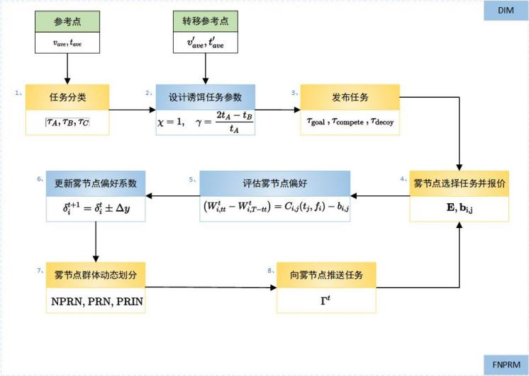
图3 逻辑模型
PRM由图3中的步骤4、5、6、7、8组成。在PRM中，上一轮落选的任务会在下一轮重新出现，直到任务被选择完成。步骤4，雾节点选择要完成的任务并向平台报价。步骤5，平台根据任务的出价和雾节点的报价评估雾节点的偏好，并在步骤6更新雾节点的偏好系数。步骤7，根据动态变化的偏好系数对雾节点进行动态划分。步骤8，对不同偏好划分类型的雾节点推送相应的落选任务，达到提高任务完成率的目标。

3.2 基于参照依赖的任务发布机制设计
在本节中，我们基于参照依赖对DIM进行建模。首先，我们讨论了在原任务集中基于非对称占优的任务分类算法。在此基础上，研究设计诱饵任务的策略。然后，平台根据最佳诱饵效果对雾节点发布任务集。最后给出了一个实例来说明DIM的实现过程。
3.2.1 任务分类
本小节将环境中用户终端设备发布的任务进行分类。首先计算环境中$j$个任务的平均报酬值$v_{ave}=\frac{1}{J}\sum_{j=1}^{J}{v_{j}}$和平均时间成本值$t_{ave}=\frac{1}{J}\sum_{j=1}^{J}{t_{j}}$，然后基于平均值将任务分为三类：若任务的报酬高于平均值，并且任务的时间成本也高于平均值，那么任务就被分到高报酬高时间成本的A类中；而任务报酬和时间成本均低于平均值的任务被分到低报酬低时间成本的B类中；剩余的任务将被分到C类中。具体过程如算法1所示：
算法1：任务分类算法
Input：$Γ=\left\{τ_{1}，τ_{2}，⋯，τ_{J}\right\}$
Output：$τ_{A},τ_{B},τ_{C}$
- $v_{ave}=\frac{1}{J}\sum_{j=1}^{J}{v_{j}}$，$t_{ave}=\frac{1}{J}\sum_{j=1}^{J}{t_{j}}$；
- $τ_{A},τ_{B},τ_{C}←∅$；
- for $j=1:J$ do
- if ${v_{j}>v}_{ave}\&\& {t_{j}>t}_{ave}$
- $τ_{A}←τ_{j}$；
- else if ${v_{j}<v}_{ave}\&\& {t_{j}<t}_{ave}$
- $τ_{B}←τ_{j}$；
- else $τ_{C}←τ_{j}$；
- return $τ_{A},τ_{B},τ_{C}$；
- end
任务分类算法：算法1根据环境中用户终端设备发布的任务信息将任务分为三类，每类任务$τ_{tt}$（$tt∈\left\{A,B,C\right\}$）包含报酬$v_{tt}$和时间成本$t_{tt}$两属性$τ_{tt}(v_{tt},t_{tt})$，取该类任务的平均值为其属性值。此时环境中任务的参考点为$r(v_{ave},t_{ave})$。
为了体现任务的综合吸引力情况，构造$tt$类任务基于参考点的吸引力函数。雾节点根据自身满意度阈值以及对每一类任务吸引力值的大小决定是否参与卸载任务，其中满意度阈值表示雾节点对任务的偏好满足感，具体定义见3.3.3节。当某一类任务吸引力值大于其他类任务，且大于雾节点的满意度阈值，雾节点选择参与该类卸载任务。
为了消除两属性的数值在量纲上的差异性，首先需要对原始数据进行放缩，使两属性的量纲在同一规模上，本文使用线性归一化处理，将报酬的数值放缩到与时间成本同一量纲上，如公式（2）所示：
$$v_{i}=(t_{max}−t_{min})(\frac{v_{i}'−v_{min}}{v_{max}−v_{min}})+t_{min} (2)$$
其中$v_{i}'$，$v_{i}$分别表示数据归一化处理前、后的值，$v_{max}$，$v_{min}$，$t_{max}$，$t_{min}$分别表示样本数据中两属性的最大值、最小值。本文之后所有公式中所涉及到的报酬属性数值均经过归一化处理。因此，平台规定将任务在两个属性上的吸引力值相加得到任务整体的吸引力值，任务的吸引力值越高则越有可能被雾节点选择。由此得到$τ_{tt}$基于参考点$r$的吸引力函数如(3)所示：
$$M(τ_{tt}|r)=P_{tt}(v_{tt}|v_{ave})+Q_{tt}(t_{tt}|t_{ave}) (3)$$
其中$P_{tt}(v_{tt}|v_{ave})$表示tt类任务基于参考点$v_{ave}$的报酬吸引力；$Q_{tt}(t_{tt}|t_{ave})$表示tt类任务基于参考点$t_{ave}$的时间成本吸引力，根据参照依赖价值函数公式的定义及公式（2），报酬和时间成本吸引力函数表达式分别如(4)(5)所示：

$$P_{tt}(v_{tt}|v_{ave})=\left\{\begin{aligned}{(v_{tt}−v_{ave})}^{α} v_{tt}−v_{ave}≥0 \\ −λ{(v_{ave}−v_{tt})}^{β} v_{tt}−v_{ave}<0\end{aligned} (4)\right.$$
$$Q_{tt}(t_{tt}|t_{ave})=\left\{\begin{aligned} −λ{(t_{tt}−t_{ave})}^{β} t_{tt}−t_{ave}≥0 \\ {(t_{ave}−t_{tt})}^{α} t_{tt}−t_{ave}<0\end{aligned} (5)\right.$$

相较于参考点，报酬越多意味着收益越多，报酬越少则损失越大；类似的，时间成本越高于参考点意味着损失越大。据文献[]所得，取$α=β$，其中$0<α=β<1$，表示收益和损失对雾节点的吸引力敏感程度边际递减。$λ>1$，表示损失厌恶，即损失区间的变化比收益区间更陡。
为了确定诱饵效应的发生，在加入诱饵任务前，需确认经过算法1的分类任务集中A、B两类任务存在非对称占优关系，本文通过引理3-1证明。
引理3-1：$τ_{A},τ_{B}$存在非对称占优关系。
证明：根据2.3节对非对称占优的定义知，$τ_{A},τ_{B}$须满足一个属性上优于另一方，另一属性次于另一方。根据算法3-1分类后${v_{A}>v}_{ave}\&\& {v_{B}<v}_{ave}$，${t_{A}>t}_{ave}\&\& {t_{B}<t}_{ave}$，由公式（4）、（5）分别计算$τ_{A},τ_{B}$在两属性上的吸引力，得到${(v_{A}−v_{ave})}^{α}>λ{(v_{ave}−v_{B})}^{β}$，$λ{(t_{ave}−t_{A})}^{β}<{(t_{B}−t_{ave})}^{α}$。即$τ_{A}$在报酬吸引力上优于$τ_{B}$，在时间成本吸引力上次于$τ_{B}$。证毕。
3.2.2 诱饵任务设计
本小节本文对诱饵任务$τ_{decoy}$进行设计，首先对诱饵项参数进行了设计，然后根据参照依赖理论对诱饵项参数的取值范围进行了讨论。
本文以A类任务为主推的目标任务$τ_{goal}(v_{goal},t_{goal})=τ_{A}(v_{A},t_{A})$，那么B类任务为其竞争任务$τ_{compete}(v_{compete},t_{compete})=τ_{B}(v_{B},t_{B})$，设计诱饵任务$τ_{decoy}(v_{decoy},t_{decoy})$。由于诱饵任务需要与$τ_{goal}$一起构成诱饵效应，所以定义报酬诱饵因子$χ$和和成本诱饵因子$γ$来反映这两类任务在属性上的关系，并由此设计诱饵任务的属性值，其中$χ=v_{decoy}/v_{goal}$，$γ=t_{decoy}/t_{goal}$。由此可得，加入诱饵项后参考点转移为$r'(v_{ave}',t_{ave}')$，其中$v_{ave}'=\frac{v_{goal}+v_{compete}+v_{decoy}}{3}$，$t_{ave}'=\frac{t_{goal}+t_{compete}+t_{decoy}}{3}$。
根据对2.3节对诱饵项设置策略的分析，为了提高$τ_{goal}$任务的吸引力，这里本文使用严格意义上诱饵效应的3种策略，分别为F、R、RF策略。图3中展示了这三种策略，在图中P和Q分别代表卸载任务的报酬和时间成本的吸引力。
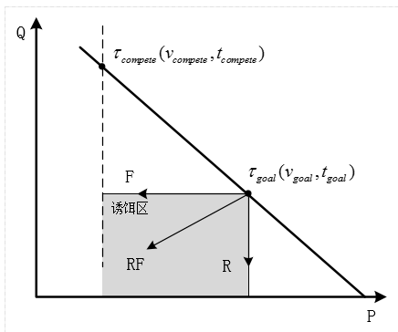
图3 诱饵效应3种策略设置
根据2.3节对诱饵项设置策略的分析，三种策略诱饵因子的取值范围分别如下：
F策略：时间成本上等于目标任务，报酬低于目标任务，则$χ∈[0,1]$，$γ=1$；
R策略：报酬上等于目标任务，时间成本高于目标任务，则$χ=1$，$γ>1$；
RF策略：报酬和时间成本均劣于目标任务，则$χ∈[0,1]$，$γ>1$。
接下来，本文将对诱饵效应作用机理做进一步的阐述，并通过分析这三种策略的诱饵因子取值情况，确定最终要使用的诱饵策略，并建立关于诱饵效应的模型。
由于加入诱饵任务后参考点转移为$r'$，此时A，B类任务吸引力函数为$M_{goal}(τ_{goal}|r')$，$M_{compete}(τ_{compete}|r')$。本文根据加入诱饵任务前后目标任务和竞争任务吸引力值的改变情况给出诱饵效果的定义如下：
定义3-1：诱饵效果。诱饵效应的效果用强度系统K来界定，K的计算方式为加入诱饵任务后目标任务和竞争任务的吸引力差值与加入诱饵任务前目标任务与竞争任务的吸引力差值之差：
$$K=M_{goal}(τ_{goal}|r')−M_{compete}(τ_{compete}|r')−[M_{A}(τ_{A}|r)−M_{B}(τ_{B}|r)] (6)$$
由该公式定义可得 K> 0，则表示发生了正的诱饵效应，此时K值越大对目标任务的诱饵效果越好；K<0，则表示发生了负的诱饵效应，此时K值越小对竞争任务的诱饵效果越好；K=0，表示没有产生诱饵效应，加入诱饵任务前后两类任务吸引力情况没有改变。
接下来，本文讨论诱饵效应发生作用的一个前提条件，根据2.3节对诱饵项有效性的描述，本文给出有效诱饵项的定义如下：
定义3-2：有效诱饵项的定义。当且仅当诱饵项的任一属性值均处于决策者所能接受的最小范围$B_{0}$，该诱饵项才是有效的，$B_{0}$将在定理3-2中讨论。
接下来，本文参考用户决策时的属性平均线，通过定理3-1说明在DIM机制下的如何确定有效诱饵项的诱饵因子取值范围。
定理3-1：在DIM机制下，有效诱饵项的$χ$，$γ$范围为$χ∈[\frac{2v_{B}−v_{A}}{v_{A}},1]$，$χ∈[1,\frac{2t_{B}−t_{A}}{t_{A}}]$。
证明：根据任务无差异曲线和任务属性平均线的定义，作出图图4如下所示，实线为任务无差异曲线，虚线为任务属性平均线。
图4 属性平均线
从图中可以看出${v_{A}>v'}_{ave}>v_{B}$，${t_{B}<t'}_{ave}<t_{A}$，展开并化简可得：
$\frac{2v_{B}−v_{A}}{v_{A}}≤χ≤\frac{2v_{A}−v_{B}}{v_{A}}$，$\frac{2t_{B}−t_{A}}{t_{A}}≤γ≤\frac{2t_{A}−t_{B}}{t_{A}} (7)$

因为$v_{A}>v_{B}$，$t_{A}>t_{B}$，所以$\frac{2v_{A}−v_{B}}{v_{A}}>1$，$\frac{2t_{B}−t_{A}}{t_{A}}<1$又因为$χ∈(0,1],γ≥1$，所以，综上可得：
$\frac{2v_{B}−v_{A}}{v_{A}}≤χ≤1$，$1≤γ≤\frac{2t_{A}−t_{B}}{t_{A}} (8)$
通过定理3-1确定了DIM机制下有效诱饵任务的属性范围，同时可以看出加入诱饵任务后参考点的各属性仍然会落在A、B类任务两属性中间。为了找到最大诱饵效果的取值，首先要确认发生正向诱饵效应的诱饵因子取值范围，通过定理3-2求证之。
定理3-2：诱饵因子$\frac{3\frac{1}{J}\sum_{j=1}^{J}{v_{j}−(v_{A}+v_{B})}}{v_{A}}<χ<1$，$γ>\frac{3\frac{1}{J}\sum_{j=1}^{J}{t_{j}−(t_{A}+t_{B})}}{t_{A}}$ 时，K>0，产生了正的诱饵效应。
证明：根据定义1将吸引力函数（3）代入公式（6）展开如下：
$K=$($P_{A}(v_{A}|{v'}_{ave})+Q_{A}(t_{A}|{t'}_{ave}))−(P_{B}(v_{B}|{v'}_{ave})+Q_{B}(t_{B}|{t'}_{ave}))−[(P_{A}(v_{A}|v_{ave})+Q_{A}(t_{A}|t_{ave}))−(P_{B}(v_{B}|v_{ave})+Q_{B}(t_{B}|t_{ave}))]>0 (9)$
在F策略下，由于设计诱饵因子$γ=1$，则参考点在时间成本属性上没有偏移，即${t'}_{ave}=t_{ave}$，所以加入诱饵任务后A、B类任务在时间成本上的吸引力不变，对公式（9）进行化简后，将公式（4）和公式（5）代入公式（9），得到公式（10）如下：
$$({{(v}_{A}−{v'}_{ave})}^{α}−{{(v}_{A}−v_{ave})}^{α})+λ(({{v'}_{ave}−v_{B})}^{β}−({v_{ave}−v_{B})}^{β})>0 (10)$$
不等式左边是一个与$χ$有关的函数，记为$f(χ)$。令$∆v={v'}_{ave}−v_{ave}$为在报酬上参考点的偏移${{(v}_{A}−v_{ave}−∆v)}^{α}−{{(v}_{A}−v_{ave})}^{α}+λ[{{(v}_{ave}−v_{B}+∆v)}^{β}−{{(v}_{ave}−v_{B})}^{β}]>0$，很明显$∆v=0$时不等式左边为0。简记为$∆P_{A}+λ∆P_{B}>0$，根据吸引力函数的定义$0<α=β<1$，$λ>1$，以及幂函数的性质可知：
$∆v<0$时，$∆P_{A}>0,∆P_{B}<0$，所以$∆P_{A}+λ∆P_{B}<0$；$∆v>0$时，$∆P_{A}<0,∆P_{B}>0$，所以$∆P_{A}+λ∆P_{B}>0$。所以$∆v>0$时原不等式大于0，代入参考点公式解得：$χ>\frac{3\frac{1}{J}\sum_{j=1}^{J}{v_{j}−(v_{A}+v_{B})}}{v_{A}}$。
同理，在R策略下，由于设计诱饵因子$χ=1$，则参考点在报酬属性上没有偏移${v'}_{ave}=v_{ave}$，所以加入诱饵任务后A、B类任务在报酬上的吸引力不变，对公式（3-8）进行化简后，将公式（3-3）和公式（3-4）代入公式（3-8）如下：${{−λ((t}_{A}−{t'}_{ave})}^{α}−{{(t}_{A}−t_{ave})}^{α})−[{{(t'}_{ave}−t_{B})}^{β}−{{(t}_{ave}−t_{B})}^{β}]>0 (11)$
公式（11）左边是一个与$γ$有关的函数，记为h($γ$)。令$∆t={t'}_{ave}−t_{ave}$表示在时间成本上参考点的偏移量，同理可知$∆t>0$时原不等式大于0，代入参考点
公式化简得$γ>\frac{3\frac{1}{J}\sum_{j=1}^{J}{t_{j}−(t_{A}+t_{B})}}{t_{A}}$。
在RF策略下，R策略和F策略的作用效果都有体现，所以两项诱饵因子值均应满足R策略和F策略发生正向诱饵效应时的范围，综上可得：$\frac{3\frac{1}{J}\sum_{j=1}^{J}{v_{j}−(v_{A}+v_{B})}}{v_{A}}<χ<1$，$γ>\frac{3\frac{1}{J}\sum_{j=1}^{J}{t_{j}−(t_{A}+t_{B})}}{t_{A}}$时原不等式成立。证毕。
结合定理3-1和定理3-2 ，本文可以得到产生正向诱饵效应的报酬诱饵因子和时间成本诱饵因子取值范围分别为：$χ∈[\frac{3\frac{1}{J}\sum_{j=1}^{J}{v_{j}−(v_{A}+v_{B})}}{v_{A}},1]$，$γ∈[1,\frac{2t_{A}−t_{B}}{t_{A}}]$
下面本文通过定理3-3求证在正向诱饵效应范围内取得最大诱饵效果的$χ$，$γ$值。
定理3-3：在取得正诱饵效应的范围内，使用R策略且诱饵因子分别为$χ_{0}=1$，$γ_{0}=\frac{2t_{A}−t_{B}}{t_{A}}$时取得最大诱饵效果。
证明：对$f(χ)$求$χ$的导数，可得：
$$f'(χ)=−\frac{v_{A}}{3}α{(v_{A}−\frac{v_{A}+v_{B}+χv_{A}}{3})}^{α−1}+\frac{v_{A}}{3}αλ{(\frac{v_{A}+v_{B}+χv_{A}}{3}−v_{B})}^{α−1}>0(12)$$
因为一阶导数大于0，可知$f(χ)$关于$χ$单调递增，所以在$χ_{0}=1$处取极大值，即R策略的诱饵效果最好。接下来对h($γ$)求$γ$的导数：
$$H’(γ)=−\frac{t_{A}}{3}βλ{(t_{A}−\frac{t_{A}+t_{B}+χt_{A}}{3})}^{β−1}+\frac{t_{A}}{3}β{(\frac{t_{A}+t+χt_{A}}{3}−t_{B})}^{β−1}>0 (13)$$
因为一阶导数大于0，可知h($γ$)关于$γ$单调递增，所以在$γ_{0}=\frac{2t_{A}−t_{B}}{t_{A}}$处取极大值。证毕。
3.2.3 任务发布算法
根据定理3-3求得取得最大诱饵效果的诱饵因子取值，设计诱饵任务，并将诱饵任务加入任务集中，具体过程如算法2：
算法2：DIM任务发布算法
Input：$Γ=\left\{τ_{A},τ_{B},τ_{C}\right\}$
Output：$Γ=\left\{τ_{goal},τ_{compete},τ_{decoy}\right\}$
Let$τ_{goal}=τ_{A}$、$τ_{compete}=τ_{B}$
Create $τ_{decoy}$
$χ_{0}=1$；$γ_{0}=\frac{2t_{A}−t_{B}}{t_{A}}$；
Let $v_{decoy}=χ_{0}v_{goal}$，$t_{decoy}=γ_{0}t_{goal}$
If $τ_{C}≠∅$
$τ_{C}$=$τ_{decoy}$
Else add task $τ_{decoy}$ to $Γ$
Output：$Γ=\left\{τ_{goal},τ_{compete},τ_{decoy}\right\}$

算法3-2首先根据任务属性情况，计算出取得最大诱饵效果的时间诱饵因子值和报酬诱饵因子值，然后按照该值设计诱饵任务（2-4行）。最后将诱饵任务加入原任务集中以三类任务的形式统一发布（5-8行）。
3.2.4 DIM的一个例子
为了更清晰地描述DIM，我们举例说明加入诱饵前后的激励机制比较，并通过引理3-2在理论上证明了DIM发布机制下，目标任务被选总数会得到提升。
在本模型中，备选任务只有报酬和时间成本两属性，故本模型中只考虑雾节点的报酬偏好和时间成本偏好。定义雾节点的报酬偏好系数$δ_{i}∈[0,1]$，则雾节点的时间成本偏好系数为$1−δ_{i}$。$δ_{i}>0.5$为报酬偏好用户；$δ_{i}<0.5$为成本偏好用户；$δ_{i}=0.5$为无偏好用户。构造雾节点的偏好函数如公式（14）所示：
$W_{i,tt}=δ_{i}P_{tt}(v_{tt}|v_{ave})+(1−δ_{i})Q_{tt}(t_{tt}|t_{ave})$ （14）
其中$W_{i,tt}$表示雾节点i对tt类任务($tt∈\{A,B\}$)的偏好值，任务报酬吸引力值$P_{tt}(v_{tt}|v_{ave})$和任务时间成本吸引力值$Q_{tt}(t_{tt}|t_{ave})$分别由公式（4），（5）取得。
接下来，本文通过一个实例说明加入诱饵前与加入诱饵后后雾节点选择任务的情况，环境中卸载任务和雾节点的参数设置如表2、3所示：
表2卸载任务属性表
卸载任务 | $$τ_{1}$$ | $$τ_{2}$$ | $$τ_{3}$$
时间成本 | 16 | 6 | 24
报酬 | 10 | 4 | 10
时钟频率 | 1 | 1.2 | 1
表3 雾节点属性表
雾节点 | $$n_{1}$$ | $$n_{2}$$ | $$n_{3}$$ | $$n_{4}$$ | $$n_{5}$$ | $$n_{6}$$
偏好系数 | 0.15 | 0.63 | 0.61 | 0.58 | 0.46 | 0.2
时钟频率 | 1 | 2 | 1.7 | 1.5 | 1.4 | 1.1
首先，$τ_{3}$为诱饵任务，加入诱饵前后参考点分别为$v_{ave}=7$，$v_{ave}'=8$，$t_{ave}=11$，$t_{ave}'=15.3$；任务属性分别为：$v_{A}=v_{goal}=10$，$t_{A}=t_{goal}=1$6，$v_{B}=v_{compete}=4$，$t_{B}=t_{compete}=6$，以雾节点$n_{1}$为例；
$n_{1}$对两个任务$τ_{1}$,$τ_{2}$的偏好，据公式（3-13）有：
$W_{1,A}=0.15×{(10−7)}^{0.88}−0.75×2.25×{(16−11)}^{0.88}≈−6.561$,
$W_{1,B}=−0.15×{2.25×(7−4)}^{0.88}+0.75×{(11−6)}^{0.88}≈2.204$；
$W_{1,goal}=0.15×{(10−8)}^{0.88}−0.75×2.25×{(16−15.3)}^{0.88}≈−0.957$，
$W_{1,compete}=−0.15×2.25×{(8−4)}^{0.88}+0.75×{(15.3−6)}^{0.88}≈4.194$；
由结果可得，$W_{1,A}<W_{1,B}$，即加入诱饵前，雾节点$n_{1}$选择任务$τ_{2}$；$W_{1,goal}<W_{1,compete}$，即加入诱饵后，雾节点$n_{1}$选择任务$τ_{2}$。对其余的雾节点，与上面同理，$n_{2}$、$n_{3}$、$n_{4}$、$n_{6}$在加入诱饵项前后的选择情况不变，$n_{2}$、$n_{3}$、$n_{4}$选择任务$τ_{1}$，$n_{6}$选择任务$τ_{2}$。雾节点$n_{5}$在加入诱饵项前选择任务$τ_{1}$，加入诱饵项后选择任务$τ_{2}$。如图5所示。
图5 有诱饵项时的雾节点选择情况
本文通过引理3-2在理论上证明了DIM发布机制下，目标任务被选总数会得到提升。
引理3-2：DIM发布机制下，目标任务被选择总数大于PMMRA机制。
证明：根据定理3-1和3-2的推导过程可知，加入$τ_{decoy}$后$M_{goal}(τ_{goal}|r')>M_{goal}(τ_{A}|r)$，即参考点改变，任务对雾节点的吸引力提高，而雾节点的满意度阈值不变，故会有更多的$τ_{goal}$型任务被雾节点选择，证毕。
由引理3-2可知，在理论上，本文的发布机制提高了目标任务对雾节点的吸引力，使得更多雾节点选择$τ_{goal}$型任务，提高了目标任务卸载率。
3.3 基于偏好逆转的任务推送机制
本节在3.2节的基础上将诱饵效应理论的偏好逆转因素引入雾计算卸载系统中，构建雾节点任务选择机制，根据雾节点的偏好系数建立出价模型，再通过雾节点的出价情况评估其偏好系数，构建任务推送机制PRM，进一步提高雾节点的参与率和用户终端设备的总效用。
3.3.1 基于偏好逆转的模型
在继承3.2节模型的基础上，本节将会着重讨论雾节点的偏好系数改变规则以及这种情况下雾节点的任务选择机制。
基于2.3节对偏好逆转的分析，提出本文的模型如图6所示。其中，“输入”、“处理”和“输出”这三个阶段表示雾节点选择任务的过程，第四个阶段“分析”将在4.2节做详细讨论。在“输入”阶段，雾节点根据自身条件和任务性质对任务进行筛选。在“处理”阶段，雾节点基于自身的内隐偏好对选择参与的卸载任务量化为出价的高低。“输出”结果代表雾节点在前两个阶段确定的选择和出价，即外显偏好。通过最后的“分析”，最终反映为在输入阶段的任务发布形式影响输出阶段任务被雾节点的选择情况，而雾节点的选择情况反过来又可以调节任务的发布形式，即任务推送机制。
根据以上分析，提出该模型及以下假设：
H1：在接触任务信息后，建立外显偏好的雾节点会影响对内隐偏好的认知。
H2：在决策过程中，偏好值刺激后的雾节点会曲解新信息，以支持最新建立的内隐偏好，曲解达到一定程度使其外显偏好改变即发生偏好逆转。
H3：在输出结果时，雾节点不会发生外显偏好逆转。
图6 基于偏好逆转的模型
基于以上假设，在分析阶段，任务发布方通过分析雾节点选择任务及出价情况对雾节点的偏好系数进行评估，从而更有针对性的向雾节点推送任务，提高任务卸载率。表4列出了常用的符号及描述。
表4 参数表
符号 | 描述
$$I^{t}$$ | 在t轮落选的任务集合
$$b_{i,j}$$ | 雾节点i对任务j的出价，
$$p_{i,j}$$ | 任务j的成交价
$$n_{type}$$ | 类型为type的雾节点
$$δ_{i}^{t}$$ | 在t轮雾节点i对任务的报酬偏好系数

3.3.2 雾节点偏好更新策略
首先分析雾节点的偏好模型，本文在3.2.4节讨论了雾节点偏好模型，但该模型中的雾节点偏好系数是一个固定值，即雾节点的偏好系数不会改变。但随着行为经济学偏好理论的深入研究发现，偏好系数是可以改变的。因此，3.2.4节的模型不能准确反映雾节点的选择行为。类似3.2.4节对偏好系数的定义，本文用$δ_{i}^{t}$表示在第t轮雾节点i的偏好系数。$W_{i,tt}^{t}$表示在第t轮（$t≥0$）时雾节点i对tt类任务（$tt∈\{A,B\}$）的偏好值，其值的相对大小反映了雾节点对不同类任务的偏好程度，且随着偏好系数的变化而动态变化，修改公式（14）为：
$$W_{i,tt}^{t}=δ_{i}^{t}P_{tt}(v_{tt}|v_{ave})+(1−δ_{i}^{t})Q_{tt}(t_{tt}|t_{ave}) (15)$$
其中，任务报酬吸引力值$P_{tt}(v_{tt}|v_{ave})$和任务时间成本吸引力值$Q_{tt}(t_{tt}|t_{ave})$分别由公式（4），（5）取得，为简化表达式，后文分别记做$P_{tt}$，$Q_{tt}$。$t=0$表示首轮DIM发布机制发布任务信息的情况，此时的参照点$r(v_{ave},t_{ave}$)由3.2节确定的报酬和时间成本诱饵因子$χ_{0}{,γ}_{0}$取得。DIM发布机制之前的情况由$t−1(t=0)$表示。
根据2.3节介绍的偏好理论，建立雾节点的偏好模型，雾节点会依据每一轮任务集动态调整自己的偏好系数，若目标任务偏好程度大于竞争任务，则雾节点会提高自己的偏好系数，即表现为更加偏好于报酬型任务；反之则降低自己的偏好系数，即表现为更加偏好于成本型任务；若目标任务偏好程度等于竞争任务，或当雾节点偏好系数已达到0或1时，则不会改变偏好系数。具体更新规则如公式（16）所示：
$$δ_{i}^{t+1}=\left\{\begin{aligned}δ_{i}^{t}+∆y W_{i,A}^{t}>W_{i,B}^{t} \\ δ_{i}^{t}−∆y W_{i,A}^{t}<W_{i,B}^{t} \\ δ_{i}^{t} W_{i,A}^{t}=W_{i,B}^{t}||δ_{i}^{t}=0||δ_{i}^{t}=1\end{aligned}\right. (16)$$
其中，$δ_{i}^{t+1}$表示第i个雾节点在$t+1(t≥0)$轮的偏好系数值，$∆y$为偏好系数的增减量。根据2.3小节对诱饵效应的分析可知，诱饵效应对偏好的影响体现在偏好改变的程度，故$∆y$由雾节点关于报酬和时间成本两属性上的主观偏好比率取得，如公式（17）所示：
$${∆y}_{i}=\frac{δ_{i}(P_{A}−P_{B})}{(1−δ_{i})(Q_{B}−Q_{A})} (17)$$
其中根据3.3.1小节任务分类的结果可知，$δ_{i}(P_{A}−P_{B})$表示雾节点希望在报酬属性上由B类改进为A类所带来的偏好变化；$(1−δ_{i})(Q_{B}−Q_{A})$表示雾节点希望在时间成本属性上由A类改进为B类所带来的偏好变化。
3.3.3 基于偏好逆转的雾节点选择机制
这一小节的选择机制包含两个含义，第一是雾节点决定是否参与卸载任务，由其对任务偏好值是否满足其满意度阈值决定；第二是雾节点对所选任务的出价，由其完成任务所需成本和对任务的偏好值决定。
首先讨论雾节点选择任务的情况，为了使更多的雾节点参与高报酬高时间成本任务（即A类任务）的卸载，应尽量提高A类任务对雾节点的偏好排序。对于报酬偏好型节点，由于偏好系数大于0.5适用于本文3.2节讨论的情况，根据定理3-3可知，$W_{i,A}^{t}>W_{i,B}^{t}$显然是成立的，所以其外显偏好也表现选择A类任务；通过引理3-2可知，偏好中性的雾节点在加入诱饵任务后，在DIM的作用下，对A类任务的偏好值会大于B类任务；而对于成本偏好型节点，其外显偏好受其内隐偏好系数值决定，接下来，通过定理4-1证明成本偏好型节点发生偏好逆转的偏好系数范围。
定理4-1：雾节点在一轮任务选择后偏好系数若要逆转为报酬偏好，$δ_{i}^{t}$的取值范围必须满足$δ_{i}^{t}∈\left(\frac{3}{4}+\frac{\left(P_{A}−P_{B}\right)}{2\left(Q_{B}−Q_{A}\right)}−\sqrt{{\left[\frac{1}{4}+\frac{\left(P_{A}−P_{B}\right)}{2\left(Q_{B}−Q_{A}\right)}\right]}^{2}+{\left[\frac{\left(P_{A}−P_{B}\right)}{2\left(Q_{B}−Q_{A}\right)}\right]}^{2}}，0.5)\right.$。
证明：假设雾节点在前后两轮选择任务时外显偏好发生变化，即在$t−1$轮雾节点的偏好顺序为$W_{i,A}^{t−1}<W_{i,B} ^{t−1}$，在第$t$轮对雾节点的偏好顺序为$W_{i,A}^{t}>W_{i,B}^{t}$，根据公式（16）可知其内隐偏好系数在$t+1$轮改变为$δ_{i}^{t+1}=δ_{i}^{t}+Δy，δ_{j}^{t+1}>0.5$，说明出现偏好逆转。将该不等式根据公式（17）展开偏好系数如下：
$$δ_{i}^{t}+\frac{δ_{i}^{t}\left(P_{A}−P_{B}\right)}{\left(1−δ_{i}^{t}\right)\left(Q_{B}−Q_{A}\right)}>0.5 （18）$$
根据诱饵任务设计方式，$γ≥1$，则$t_{\text{ave }}^{′}>t_{\text{ave }}$，则$Q_{B}−Q_{A}>0$，同理$P_{A}−P_{B}>0$，化简该不等式可得：
$$\left(Q_{B}−Q_{A}\right)δ_{i}^{t}−\left[1.5\left(Q_{B}−Q_{A}\right)+\left(P_{A}−P_{B}\right)\right]δ_{i}^{t}+0.5\left(Q_{B}−Q_{A}\right)<0 (19)$$
很明显不等式左边是一个关于$δ_{i}^{t}$的二次函数，令$a=\left(Q_{B}−Q_{A}\right), b=−\left[1.5\left(Q_{B}−Q_{A}\right)+\left(P_{A}−P_{B}\right)\right],c=0.5\left(Q_{B}−Q_{A}\right)$。
根据二次函数的性质求解，首先已知$a=\left(Q_{B}−Q_{A}\right)$>0说明函数开口向上，所以原不等式的解为$\frac{−b−\sqrt{b^{2}−4ac}}{2a}<δ_{i}<\frac{−b+\sqrt{b^{2}−4ac}}{2a}$，代入$a,b,c$表达式，由于
$$\frac{\left[1.5\left(Q_{B}−Q_{A}\right)+\left(P_{A}−P_{B}\right)\right]+\sqrt{b^{2}−4ac}}{2\left(Q_{B}−Q_{A}\right)}>\frac{\left[1.5\left(Q_{B}−Q_{A}\right)\right.}{2\left(Q_{B}−Q_{A}\right)}>0.5$$
不符合，舍去，化简令一项解，可得：
$\frac{3}{4}+\frac{\left(P_{A}−P_{B}\right)}{2\left(Q_{B}−Q_{A}\right)}−\sqrt{{\left[\frac{1}{4}+\frac{\left(P_{A}−P_{B}\right)}{2\left(Q_{B}−Q_{A}\right)}\right]}^{2}+{\left[\frac{\left(P_{A}−P_{B}\right)}{2\left(Q_{B}−Q_{A}\right)}\right]}^{2}}<δ_{i}^{t}<0.5$，证毕。
由定理4-1得知在雾节点偏好系数$δ_{i}^{t}$满足$\frac{3}{4}+\frac{\left(P_{A}−P_{B}\right)}{2\left(Q_{B}−Q_{A}\right)}−\sqrt{{\left[\frac{1}{4}+\frac{\left(P_{A}−P_{B}\right)}{2\left(Q_{B}−Q_{A}\right)}\right]}^{2}+{\left[\frac{\left(P_{A}−P_{B}\right)}{2\left(Q_{B}−Q_{A}\right)}\right]}^{2}}<δ_{i}^{t}<0.5$时，成本偏好型雾节点的偏好系数将系统地逆转为报酬偏好型。
接着，雾节点在选择任务后，根据其执行该任务所需成本和对该类任务的偏好程度决定对任务的出价，对选择的不参加任务出价为0。用$C_{i,j}\left(t_{j},f_{i}\right)$表示雾节点i选择任务j的成本，且$C_{i,j}\left(t_{j},f_{i}\right)=\frac{t_{j}}{f_{i}}$，$t_{j}$表示待卸载任务j的所需时间，$f_{i}$表示雾节点i的时钟频率。用$L$表示雾节点执行任务的偏好满足感，即满意度阈值，定义为是该类任务的偏好值与其他类任务偏好值的差值的最大值，如公式（20）。
$$L=max\left(W_{i,tt^{∗}}−W_{i,T−tt^{∗}}\right) (20)$$
其中， $tt^{∗}$表示选中的任务类标记，$T=\{A,B,decoy\}$，decoy表示诱饵任务，$T−tt^{∗}$为其他类任务。
根据以上分析，建立雾节点i的出价模型，雾节点i对卸载任务的出价与其完成任务的成本和对该类任务的偏好满足感有关，如公式（21）所示：
$$b_{i,j}=C_{i,j}\left(t_{j},f_{i}\right)−max\left(W_{i,tt^{∗}}−W_{i,T−tt^{∗}}\right),j∈tt^{∗} (21)$$
对于按照此公式进行报价的雾节点，平台会给予参与者额外奖励$E_{i}^{'}$的机会（实际上只有5%的参与者能够获得该奖励），额外奖励$E_{i}^{'}$的计算公式为$E_{i}^{'}=\frac{{sum}_{t}}{{ave}_{t}}$，其中${sum}_{t}$表示在该轮任务选择中被选任务的总数，${ave}_{t}$表示参与者对被选任务的平均出价。
雾节点与任务的选择情况由匹配矩阵$E$表示为：
$E=\left[\begin{matrix}a_{11} & a_{12} & … & a_{1J} \\ a_{21} & a_{22} & … & a_{2J} \\ … & … & … & … \\ a_{I1} & a_{I2} & … & a_{IJ}\end{matrix}\right] (22)$
首轮所有元素均为零，雾节点出价后，则雾节点i和任务j对应的矩阵元素$a_{i,j}=1$，否则$a_{i,j}=0$。如果匹配矩阵每列至多只有1个元素为1，则输出匹配矩阵，否则表示任务j被多个雾节点选择，由用户终端设备反选雾节点，这个过程通过Vickrey拍卖方式确定赢得任务的雾节点和任务最终成交价，即出价最低的雾节点i成为该任务的优胜者，该轮第二低的出价 ${b'}_{i,j}$为最终任务j最终需支付的报酬$p_{i,j}$，同时将匹配成功的雾节点和任务对应的匹配矩阵元素$a_{i,j}=1$，该列其他元素修改为0。
由此，如果雾节点参与出价并最终获得任务，定义雾节点的效用为任务成交价与其对任务出价的差值，否则雾节点效用为0，此外，还需加上平台对参与雾节点按照出价公式进行报价的额外奖励。雾节点i在本轮总效用如公式（23）所示：
$u_{i}=a_{i,j}\left(p_{i,j}−b_{i,j}\right)+0.05E_{i}^{'} (23)$
根据3.3.2节对雾节点行为模式的分析，首先雾节点的偏好会随任务发布而发生改变，然后雾节点再根据其偏好选择任务类型，并根据偏好对所选任务出价，基于此本文提出雾节点选择算法，如算法4-1所示。
算法4-1：PRM雾节点选择算法
Input：$Γ=\left\{τ_{\text{goal }},τ_{\text{co}\text{mp}\text{ete }},τ_{\text{decōy }}\right\},I$
Output：$E,p_{i,j},Γ^{t}$//输出匹配矩阵$E$、成交任务报酬$p_{i,j}$和落选任务集合$Γ^{t}$
- Initialize：$a_{i,j}=0$ for $∀i,j, t=1;$
- For i=1 to I do
- If $W_{i,A}^{t}>W_{i,B}^{t}$ then $δ_{i}^{t+1}=δ_{i}^{t}+∆y$ ；//更新雾节点偏好系数
- Else if $W_{i,A}^{t}<W_{i,B}^{t}$ then $δ_{i}^{t+1}=δ_{i}^{t}−∆y$；
- Else if $W_{i,A}^{t}=W_{i,B}^{t}||δ_{i}^{t}=0||δ_{i}^{t}=1$ then $δ_{i}^{t+1}=δ_{i}^{t}$ ；
- For j =1 to J
- $b_{i,j}=C_{i,j}\left(t_{j},f_{i}\right)−\left(W_{i,tt^{∗}}−W_{i,T−tt^{∗}}\right)$//根据偏好系数计算雾节点对任务的出价
- Select the sub-optimal bid ${b'}_{i,j}=1$
- Set $a_{i,j}=1$ and $p_{i,j}{=b'}_{i,j}$
- End for
- For j=1 to J
- If $∑_{1}^{I} a_{i,j}≥1$
- Select the sub-optimal bid ${b'}_{i,j}=1$//用户终端设备选择$b_{i,j}$最低的雾节点
- else
- add to $Γ^{t}$//剩余任务加入落选任务集合
- End if
- End for
18. End for
PRM雾节点选择：在算法4-1中，首先将匹配矩阵所有元素初始化为0；然后根据3.3.2节雾节点偏好更新策略更新所有雾节点的偏好系数（2-5行）；接着根据本小节雾节点出价公式计算每个雾节点对每个任务的出价，并计算出每个任务除0以外的最低出价以及次第出价，再将任务与出价最低的雾节点对应的匹配矩阵元素置1（6-10行）；最后根据Vickrey拍卖方式确定执行任务的雾节点以及任务成交价，落选的任务加入落选任务集合等待下一轮被选择（11-18行）。
3.3.4雾节点偏好系数评估及分组
根据第一轮雾节点选择任务出价情况评估雾节点的偏好系数，本小节通过构建雾节点效用的评估模型来帮助平台估计雾节点的偏好。本文假设每个雾节点的成本函数是相互对立的，即卸载任务计算量确定的情况下，时间成本仅由其时钟频率决定。
在雾节点公布了上一轮的选择和出价情况后，平台由公式（24）估计出当前雾节点的偏好，并根据公式（16）得出新的雾节点偏好系数。
$\left(W_{i,tt}^{t}−W_{i,T−tt}^{t}\right)=C_{i,j}\left(t_{j},f_{i}\right)−b_{i,j}$ （24）
在之后的t轮不断评估雾节点偏好，在基于已知雾节点偏好情况下投其所好设计诱饵任务以达到最大诱饵效果。接下来根据对环境中雾节点偏好系数的评估，以及定理4-1得出的偏好型节点发生偏好逆转的偏好系数范围，将雾节点进行分为以下3组：
1. 偏好无逆转组（No Preference Reverse Nodes）NPRN：偏好中性和偏好报酬型节点。即加入在3.2节讨论的诱饵项影响下会选择目标类任务的节点，根据定义可知$δ_{i}^{t}∈(0.5,1)$时$i∈NPRN$；
2. 偏好逆转组（Preference Reverse Nodes）PRN：普通成本偏好节点。即在3.2节讨论的正向诱饵因子范围内设计一定诱饵项的诱导下，会从选择竞争类任务变为选择目标类任务的节点，由定理4-1可知当$δ_{i}^{t}∈\left(\frac{3}{4}+\frac{\left(P_{A}−P_{B}\right)}{2\left(Q_{B}−Q_{A}\right)}−\sqrt{{\left[\frac{1}{4}+\frac{\left(P_{A}−P_{B}\right)}{2\left(Q_{B}−Q_{A}\right)}\right]}^{2}+{\left[\frac{\left(P_{A}−P_{B}\right)}{2\left(Q_{B}−Q_{A}\right)}\right]}^{2}}，0.5)\right.$时$i∈PRN$。
3. 偏好影响组（Perference Reverse Influence Nodes）PRIN：非常偏好成本型的节点。即在3.2节讨论的正向诱饵因子范围内无论如何设计诱饵项，雾节点也仍然会选择竞争类任务。对于这类雾节点，本文应设计反向的诱饵项以使这类雾节点完成卸载任务的偏好得到满足。由定理4-1可知当$δ_{i}^{t}∈\left(0，\frac{3}{4}+\frac{\left(P_{A}−P_{B}\right)}{2\left(Q_{B}−Q_{A}\right)}−\sqrt{{\left[\frac{1}{4}+\frac{\left(P_{A}−P_{B}\right)}{2\left(Q_{B}−Q_{A}\right)}\right]}^{2}+{\left[\frac{\left(P_{A}−P_{B}\right)}{2\left(Q_{B}−Q_{A}\right)}\right]}^{2}})\right.$时$i∈PRIN$。
由于偏好系数是变化的，所以雾节点所属群体也随之动态的变化，$n_{type}$表示三类雾节点的总数type $∈\{NPRN,PRN,PRIN\}$。
3.3.5基于偏好逆转的雾节点任务推送算法
本小节将讨论如何根据雾节点所属群体推送任务，首先通过定理分析了对PRN和PRIN雾节点群体诱饵项的设计方式，再通过算法4-2介绍了基于偏好逆转的雾节点任务推送算法。
第t轮落选任务集合$Γ^{t}$，落选任务数为${|Γ}^{t}|$。参照3.2.1节对落选任务再分类，确定目标任务，并重新计算取得最大诱饵效果的诱饵因子值。根据3.3.4对雾节点群体的定义，主要针对偏好逆转组和偏好影响组雾节点群体重新设计诱饵任务，通过定理4-2求证之。
定理4-2：对PRN，$χ_{t+1}=1$，$γ_{t+1}=\frac{3\frac{1}{J}∑_{j=1}^{J} t_{j}−\left(t_{A}+t_{B}\right)}{t_{A}}$时获最大诱饵效果；对PRIN，$χ_{t+1}=\frac{2v_{B}−v_{A}}{v_{A}}$，$γ_{t+1}=\frac{3\frac{1}{J}∑_{j=1}^{J} t_{j}−\left(t_{A}+t_{B}\right)}{t_{A}}$时获最大诱饵效果。
证明： $L$取最大值时取得最大诱饵效果，对PRN雾节点$L=W_{i,A}^{t}−W_{i,B}^{t}$，代入公式（15）可得：
$$L=δ_{i}^{t}\left[P_{A}\left(v_{A}∣v_{ave}\right)−P_{B}\left(v_{B}∣v_{ave}\right)\right]+\left(1−δ_{i}^{t}\right)\left[Q_{A}\left(t_{A}∣t_{ave}\right)−Q_{B}\left(t_{B}∣t_{ave}\right)\right]>0 (25)$$
展开公式（25）得：
$δ_{i}^{t}\left[{\left(v_{A}−v_{ave}\right)}^{α}+λ{\left(v_{ave}−v_{B}\right)}^{β}\right]+\left(1−δ_{i}^{t}\right)\left[−λ{\left(t_{A}−t_{ave}\right)}^{β}−{\left(t_{ave}−t_{B}\right)}^{α}\right]>0$，做近似处理$α=β=1,λ=2$，化简可得：$δ_{i}^{t}\left(4v_{A}−5v_{B}+χv_{A}\right)+\left(1−δ_{i}^{t}\right)\left(4t_{B}−5t_{A}−γt_{A}\right)>0$，可知$L$关于$χ$单调递增，关于$γ$单调递减，结合定理3-3的正向诱饵因子范围可得：$χ_{t+1}=1$，$γ_{t+1}=\frac{3\frac{1}{J}∑_{j=1}^{J} t_{j}−\left(t_{A}+t_{B}\right)}{t_{A}}$
同理，对PRIN雾节点$L=W_{i,B}^{t}−W_{i,A}^{t}$求解，结合定理3-2的有效诱饵范围可得：$χ_{t+1}=\frac{2v_{B}−v_{A}}{v_{A}}$，$γ_{t+1}=\frac{3\frac{1}{J}∑_{j=1}^{J} t_{j}−\left(t_{A}+t_{B}\right)}{t_{A}}$ 。证毕。
接下来，由该诱饵因子设计诱饵任务，加入落选任务集合，向三类雾节点组推送任务，具体过程如算法4-2所示：
算法4-2： FNPRM雾节点推送算法
Input： $Γ^{t}，b_{i,j}^{t}，δ_{i}^{t}$
Output：$Γ_{\text{type }}^{t+1}=\left\{τ_{\text{goal }},τ_{\text{compete }},τ_{\text{decoy }}\right\}$
- $b_{i,j}^{t}$→评估雾节点偏好系数$δ_{i}^{t}$
- for i to I
- if $δ_{i}^{t}>0.5$
- then $n_{NPRN}=n_{i}$；
- if $\frac{3}{4}+\frac{\left(P_{A}−P_{B}\right)}{2\left(Q_{B}−Q_{A}\right)}−\sqrt{{\left[\frac{1}{4}+\frac{\left(P_{A}−P_{B}\right)}{2\left(Q_{B}−Q_{A}\right)}\right]}^{2}+{\left[\frac{\left(P_{A}−P_{B}\right)}{2\left(Q_{B}−Q_{A}\right)}\right]}^{2}}<δ_{i}^{t}<0.5$
- then $n_{PRN}=n_{i}$；
- if $δ_{i}^{t}<\frac{3}{4}+\frac{\left(P_{A}−P_{B}\right)}{2\left(Q_{B}−Q_{A}\right)}−\sqrt{{\left[\frac{1}{4}+\frac{\left(P_{A}−P_{B}\right)}{2\left(Q_{B}−Q_{A}\right)}\right]}^{2}+{\left[\frac{\left(P_{A}−P_{B}\right)}{2\left(Q_{B}−Q_{A}\right)}\right]}^{2}}$
- then $n_{PRIN}=n_{i}$；
- end for
- While $Γ_{A}^{t}≠∅$ do
- $Γ^{t}$→DIM任务分类算法
- for i to I
- if ${type}_{i}=NPRN$ then set $χ_{t+1}=χ_{t}, γ_{t+1}=γ_{t}$;
- if ${type}_{i}=PRN$ then set $χ_{t+1}=1, γ_{t+1}=\frac{3\frac{1}{J}∑_{j=1}^{J} t_{j}−\left(t_{A}+t_{B}\right)}{t_{A}}$;
- if ${type}_{i}=PRIN$ then set $χ_{t+1}=\frac{2v_{B}−v_{A}}{v_{A}}$，$γ_{t+1}=\frac{3\frac{1}{J}∑_{j=1}^{J} t_{j}−\left(t_{A}+t_{B}\right)}{t_{A}}$;
- end for
- Let $v_{\text{decoy }}=χ_{t+1}v_{\text{goal }}, t_{\text{decoy }}=γ_{t+1}t_{\text{goal }}$;
- add task $τ_{\text{decoy }}$ to $Γ_{\text{type }}^{t+1}$;
- Output：$Γ_{\text{type }}^{t+1}=\left\{τ_{\text{goal }},τ_{\text{compete }},τ_{\text{decoy }}\right\}$
在算法4-2中，首先根据雾节点本轮出价情况评估其偏好系数， 然后根据偏好系数将雾节点分为三组（1-9行）。若落选任务集中有任务，首先将落选任务经过算法3-1进行分类，再根据不同组雾节点特性重新设计诱饵任务属性（12-16行），接着将诱饵任务加入任务集中对三组雾节点推送任务（17-19行）。

3.4效用及机制评估
本节将在理论上从效用和机制两个方面对本文的机制进行整体评估。PRM机制是在DIM机制的基础上进一步设计，3.4.1小节从任务成交价、卸载任务数以及用户终端设备总效用上将PRM机制与DIM机制进行比较。 3.4.2小节对PRM机制进行性能上的评估。
3.4.1效用分析
本节对本文的机制进行了效用方面的比较，首先通过引理4-1在理论上证明在本文的机制下，任务的成交价会有所降低。然后通过引理4-2证明在PRM的任务推送机制下，任务卸载成功的数量会得到提升。最后通过引理4-3证明本文的机制提高了用户终端设备的总效用。
用户终端设备总效用$U$为所有卸载任务本地执行任务的成本减去卸载到雾节点上所需支付的报酬，如公式（26）所示：
$$U=∑_{i=1}^{I} ∑_{j=1}^{J} a_{i,j}\left(C_{j}\left(t_{j},f_{j}\right)−p_{i,j}\right) （26）$$
其中，$f_{j}$表示任务j的时钟频率，$C_{j}\left(t_{j},f_{j}\right)$表示任务在本地执行的成本 ，$p_{i,j}$为该轮第二低的出价即任务j最终需支付的报酬。
在计算用户终端设备总效用之前，通过引理4-1来分析不同机制下$p_{i,j}$之间的大小关系。
引理4-1：在PRM选择机制下的任务成交价低于在没有考虑偏好逆转的机制DIM下的任务成交价。
证明：在算法4-1的7至9行，任务的成交价为本轮雾节点第二低的出价，雾节点的出价由公式（21）给出。其中任务的时间成本以及雾节点的时钟频率是客观环境，在两个机制中均相同，所以这里讨论的出价只由雾节点对任务的偏好值决定。偏好值越高，则雾节点出价越低。
（1）对于NPRN，加入的诱饵项使雾节点的偏好系数提高，从而提高对A类任务的偏好值，使$W_{i,A}^{t}−W_{i,B}^{t}>0$；
（2）对于PRN，加入的诱饵项使雾节点的偏好从成本偏好逆转为报酬偏好，从而提高对A类任务的偏好值，使$W_{i,A}^{t}−W_{i,B}^{t}>0$；
（3）对于PRIN，加入的诱饵项使雾节点偏好系数降低，从而提高对B类任务的偏好值，使$W_{i,B}^{t}−W_{i,A}^{t}>0$
综上，PRM机制整体降低了雾节点对任务的出价，因此，以第二低价确定的成交价也降低了。证毕。
引理4-2：PRM推送机制下，卸载任务数量大于没有推送的机制DIM。
证明：根据引理4-1可知，在PRM机制下，雾节点整体偏好值提高，而其满意度阈值不变，则雾节点对任务的偏好达到阈值的数量变多，总体卸载任务的数量提高。
引理4-3：PRM推送机制下，用户终端设备总效用大于没有推送的机制DIM。
证明 ：根据引理4-1可得，在PRM推送机制下，任务成交价$p_{i,j}$低于DIM机制。根据引理4-2可知，在PRM推送机制下，任务卸载数大于DIM机制。由公式（26）计算用户终端设备总效用可知，PRM机制下用户终端设备的总效用大于DIM机制。
3.4.2机制评估
前一小节将本文的PRM机制与DIM机制在效用上进行了比较。本小节在理论上对本文的机制进行性能上的评估，包括真实性、个体理性以及计算高效性，分别通过引理4-4、4-5、4-5证明之。
引理4-4：PRM机制是真实的。
证明：在PRM机制的设计过程中，本文增加了一个第三方服务平台来作为拍卖师收集信息，进行匹配并确定最终成交报酬。更重要的是，拍卖师具有发布和监督功能，当拍卖师检测到雾节点的出价$b_{i,j}$高于实际效用时，它有权取消雾节点的出价（即$b_{i,j}$=0）。因此，本文通过添加监管机制有效地保证了PRM机制的真实性，引理得证。
引理4-5：PRM机制是个体理性的。
证明：根据公式（23）对雾节点效用的定义以及算法4-1所述，本文将次低价设置为成交价，故得到雾节点的出价必不高于最终成交价，即$b_{i,j}<p_{i,j}={b'}_{i,j}$，否则${b'}_{i,j}$将赢得任务而不是$b_{i,j}$。因此，效用是非负的，引理得证。
引理4-6：PRM机制是计算高效的。
证明：PRM中时间复杂度最高的算法4-1，当雾节点选择要卸载的任务并出价时，还需要对任务偏好值进行排序，因此雾节点的时间复杂度为$O(IJlogJ)$，当用户终端设备选择雾节点时，还需要对雾节点的出价进行排序，因此用户终端设备方的时间复杂度为$O(JIlogI)$.综上，算法4-1的整体时间复杂度为$O(IJlogJ+IJlogJ)$，这意味着PRM算法相对于I和J在多项式时间内收敛，引理得证。

4实验仿真
4.1基于参照依赖的任务发布机制实验仿真
在本节，为了评估基于参照依赖的任务发布机制的效果，我们对雾计算卸载系统进行建模，并将机制在模型上进行仿真。本文首先通过实验分析DIM发布机制中各个参数对模型的影响，并将其和PMMRA机制[36]进行比较，PMMRA是计算卸载系统中经典的考虑多节点多任务的激励机制。本节实验在OS X环境下的InteliJ IDEA平台上，使用java语言进行仿真建模。
4.1.1 实验设置
为保障实验对比的公平性，DIM的基本参数设置与PMMRA的取值相同，实验的参数设置如表3-6所示。
表3-6 参数设置
参数 | 取值 | 描述
$$I$$ | [10-60$]$ | 雾节点的总数量
$$J$$ | 50 | 用户终端设备任务的总数量
$$f_{i},f_{j}$$ | [1-1.5]GHz | 雾节点 $i$ 和用户终端设备 $j$ 的时钟频率
$$v_{j}$$ | [2-20] | 任务 $j$ 的预计报酬
$$t_{j}$$ | [200-2000] | 任务 $j$ 的预计时间成本
$$α,β$$ | 0.88 | 受益和损失対的吸引用的敏感程 度
$$λ$$ | 2.25 | 损失厌恶程度
$$δ_{i}$$ | (0-1) | 雾节点 $i$ 对报酬的偏好程度
在实验中，用户终端设备（卸载任务）的数量是50个，雾节点数量的变化范围是10-60，雾节点偏好系数$δ_{i}$在0-1范围内以0.5位均值，1为方差呈正态分布。
4.1.2 诱饵参数分析
本节分析报酬诱饵因子$χ$和时间成本诱饵因子$γ$对DIM机制的影响，通过3.3.1小节的定义1诱饵效应强度系数K和目标任务被选择率来反应，即选择目标任务的雾节点数与总雾节点数的比值，这两者分别从理论上与实际实验上代表了诱饵效应的作用效果。其中$χ$这个参数的取值从0到1，以0.1递增；$γ$这个参数的取值从1到2，同样以0.1递增。此时环境中卸载任务为50个，雾节点数为30个。
如图3-5-a所示，在本文模型中的理论上，根据定理3-1、3-2、3-3，诱饵效果在随报酬诱饵因子$χ$的增大从负向诱饵效果逐渐减小变为正向诱饵效应逐渐增大；随时间成本诱饵因子$γ$的增大而先增后降并在$γ$>1.7左右时诱饵失效。正向诱饵效果在一定范围内会随报酬诱饵因子$χ$的增大而增大，这是由于报酬因子的增大导致目标项在报酬维度上与参考点的距离减小，而竞争项在报酬维度上与参考点距离增大。根据3.3.1小节公式3-3对任务报酬吸引力的定义，目标项较加入诱饵项前吸引力略有降低，而竞争项较加入诱饵项前吸引力大幅降低，最终体现为目标项的吸引力相较于竞争项提高了。综合两项诱饵因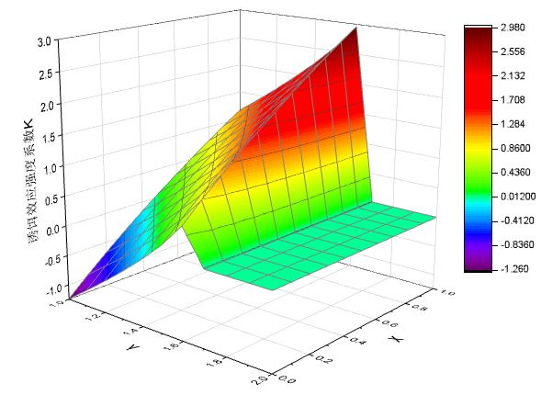
（a）诱饵因子对强度系数K的影响
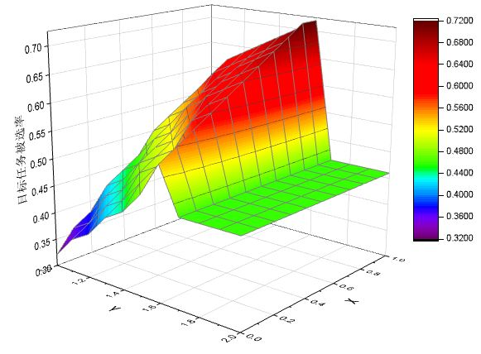
（b）诱饵因子对目标任务被选率的影响
图3-5 诱饵因子对DIM机制的影响
子在报酬诱饵因子$χ=1$，时间成本诱饵因子$γ$>1.6时达到最优。图3-5-b是在实验中目标任务的被选概率，可以看出其趋势与强度系数K值基本一致，说明本文的模型是正确的。
4.1.3 任务选择情况评估
本节分析在卸载任务数量不变的情况下，随着雾节点数量的增加，$τ_{A}$和$τ_{B}$的被选择情况，加入$τ_{\text{decoy }}$的前后的被选择情况分别用$τ_{A}$、$τ_{B}$、$τ_{\text{goal }}$和$τ_{\text{compete }}$表示。如图3-6可以看到加入诱饵任务前，选择$τ_{A}$和$τ_{B}$的雾节点数基本保持一致，加入诱饵任务后，选择$τ_{\text{goal }}$的雾节点数明显多于$τ_{\text{compete }}$，选择$τ_{\text{decoy }}$的雾节点数接近于0，这是由于$τ_{\text{decoy }}$作为诱饵任务，其吸引力明显低于$τ_{\text{goal }}$，所以很少会有雾节点会选。
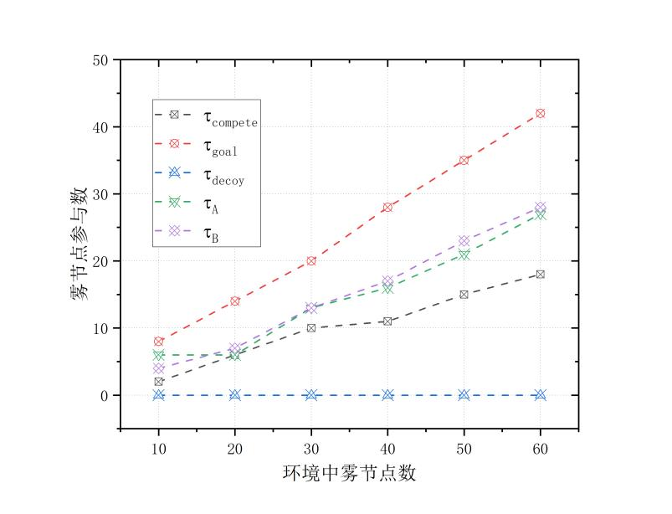
图3-6 各任务参与雾节点数的比较
成功卸载任务的时间成本分布如图3-7，可以看出加入诱饵任务后，时间成本高的任务卸载率更高。
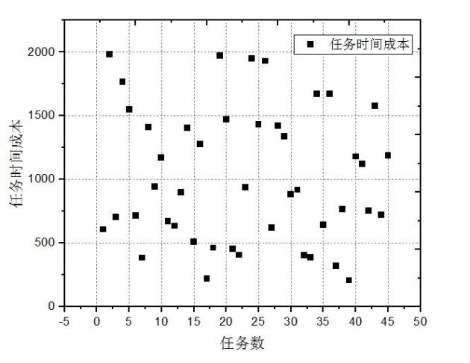
（a）PMMRA机制
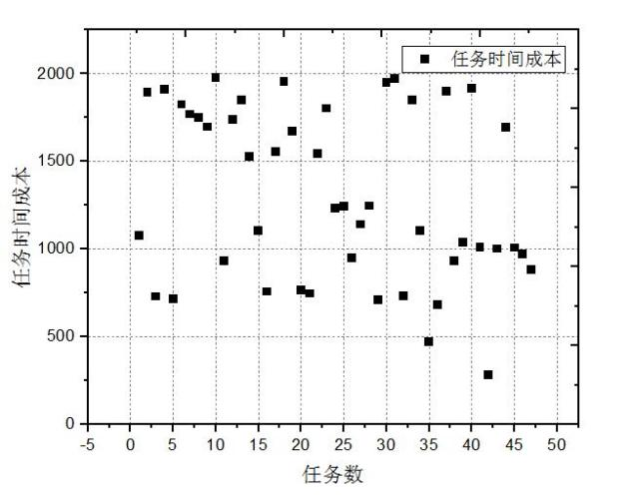
（b）DIM机制
图3-7 不同机制下卸载成功任务时间成本分布比较
图3-7表示成功卸载的任务时间成本分布情况，其中3-7-a为PMMRA机制下的分布，3-7-b为DIM机制下的分布，可以看到，在DIM机制下的时间成本高的任务卸载数比PMMRA机制下要多。根据引理3-2的描述，这是由于诱饵效应参照的的作用，选择参与高时间成本的雾节点数增加，所以会有更多的高时间成本任务被成功卸载了。
4.1.4 诱饵策略对机制的影响
上述小节阐述了基于R策略设计诱饵任务对目标任务被选择数目的影响。接下来分析依据3种不同策略设计的诱饵任务对雾节点参与高时间成本任务数量影响。
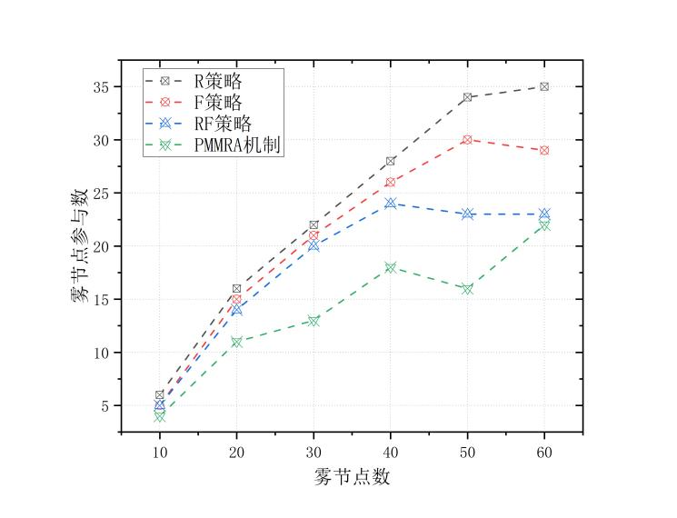
图3-8 诱饵效应不同策略的比较
如图3-8，首先每种诱饵策略都可以使雾节点参与目标任务数量增加，其次，每种策略的作用效果有差别，这是由于不同诱饵因子的取值导致参考点的偏移不同导致的。可以看到R策略的作用效果最佳，F策略次之，而RF策略最次，这与定理3-3的描述项符合。
4.2 基于偏好逆转的任务推送机制实验仿真
在本节对雾计算卸载中基于偏好逆转的雾节点推送机制进行仿真，并对机制中的相关参数值进行分析，对机制的评估包括雾节点参与卸载任务总数、卸载成功任务数、卸载任务最终报酬以及用户终端设备总效用四个方面。本节实验在OS X环境下的InteliJ IDEA平台上，使用java语言进行仿真建模。
4.2.1 实验设置
为保障实验对比的公平性，PRM的基本参数设置与PMMRA[36]的取值相同，实验的参数设置如表4-2所示。
表4-2参数设置
参数 | 取值 | 描述
$$I$$ | $$[10−60]$$ | 雾节点的总数量
$$J$$ | 50 | 用户终端设备任务的总数量
$$f_{i},f_{j}$$ | [1-1.5]GHz | 雾节点 $i$ 和用户终端设备 $j$ 的时钟频率
$$d_{j}$$ | [10KB-1M] | 任务 $j$ 的数据大小
$$δ_{i}^{t}$$ | $$(0−1)$$ | 在第 $t$ 轮时雾节点 $i$ 的偏好系数
另外，本章提出的PRM将与在第三章提出的DIM进行横向对比，PRM在DIM的基础上通过引入偏好逆转因素进一步优化，具体的差异对比如表4-3所示。
表4-3 DIM与PRM的对比
 | DIM | PRM
雾节点类型 | 无 | NPRN、PRN、PRIN
任务发布机制 | 基于参考点设计诱饵任务统一发布 | 针对雾节点类型设计诱饵任务并分组推送任务
雾节点偏好调整 | 雾节点偏好不变 | 雾节点偏好改变
雾节点选择机制 | 由雾节点自身偏好与本轮任务集中任务的吸引力计算出选择任务类型 | 由雾节点自身偏好与本轮任务集中任务的吸引力计算出选择任务类型并出价

在实验中，用户终端设备（卸载任务）的数量是50个，雾节点数量的变化范围是10-60，雾节点初始的偏好系数$δ_{i}^{0}$在0-1范围内呈正态分布取随机值。
4.2.2雾节点参与总数
本节探讨在PRM机制、DIM机制以及PMMRA机制三种情况下，当环境中的雾节点总数不同时，参与卸载任务的雾节点总数的变化情况。根据实验设置，雾节点对任务的偏好系数是呈正态分布的，本文令d为其均值。在对比分析机制之间性能时，先假设均值d=0.5。
通过图4-2可以看出，在环境中的雾节点总数不同的情况下，PRM机制中参与卸载任务的雾节点总数明显大于PMMRA机制，且略大于DIM机制。这也说明了在诱饵效应理论参考点效应的基础上，引入行为经济学偏好逆转的观点，通过添加诱饵任务使得雾节点的偏好系数会随着任务发布形式改变而改变，根据行为经济学中偏好逆转理论的观点来动态调节雾节点偏好系数，可以使雾节点参与总数进一步提高。
在实际环境中，雾节点的偏好系数均值不一定为0.5，因此，接下来本文讨论参与雾节点的偏好系数$δ_{i}^{t}$对DIM机制和PRM机制的影响。
通过图4-3可以看出，在DIM机制中随着雾节点数量增加，总参与数随之增加，但增长幅度因偏好系数不同而分成两类，在$d<0.5$时，参与任务的雾节点数量很少，这是由于当$d<0.5$时，表示大部分的参与雾节点偏好于低成本的任务，而DIM机制只考虑了对高报酬任务的诱饵，所以绝大部分的雾节点都不会选择参与任务；而当$d≥0.5$时，根据正态分布
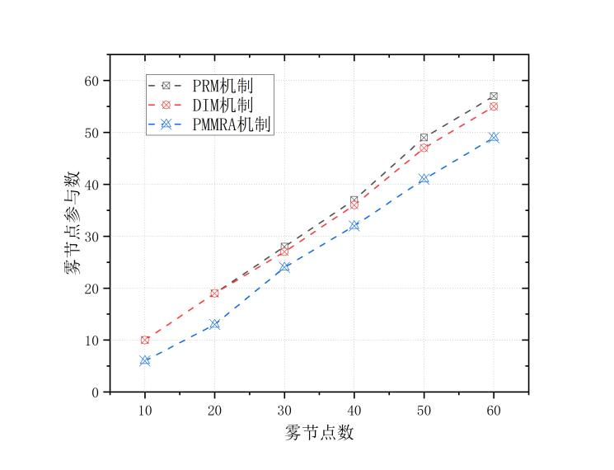
图4-2 不同机制下雾节点参与总数
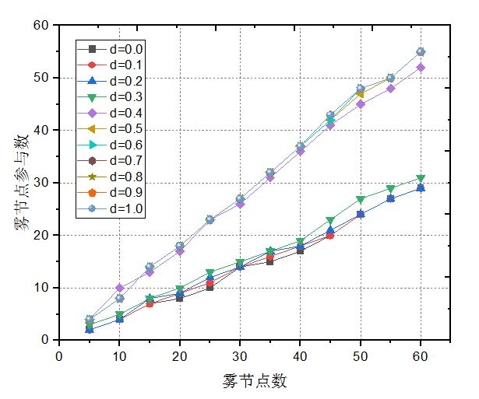
图4-3 DIM机制下偏好系数对雾节点总参与数的影响
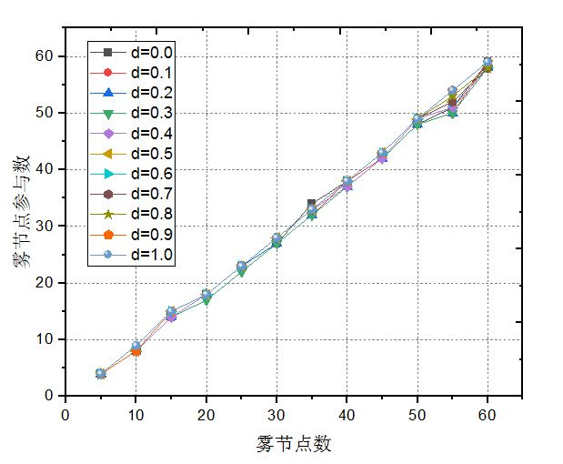
图4-4 PRM机制下偏好系数对雾节点总参与数的影响
的规律，理论上有二分之一的雾节点偏好系数大于0.5，所以参与任务的雾节点数量大大提高。
而在PRM机制下，如图4-4所示，雾节点偏好系数的不同不影响雾节点总参与数的变化，换言之，PRM机制在雾节点各种偏好系数环境中均有效。
4.2.3卸载成功任务数
在本小节，对比了 在PRM机制、DIM机制以及PMMRA机制这三种情况下，当环境中雾节点总数不变为30个时，成功卸载的任务数量的变化情况。
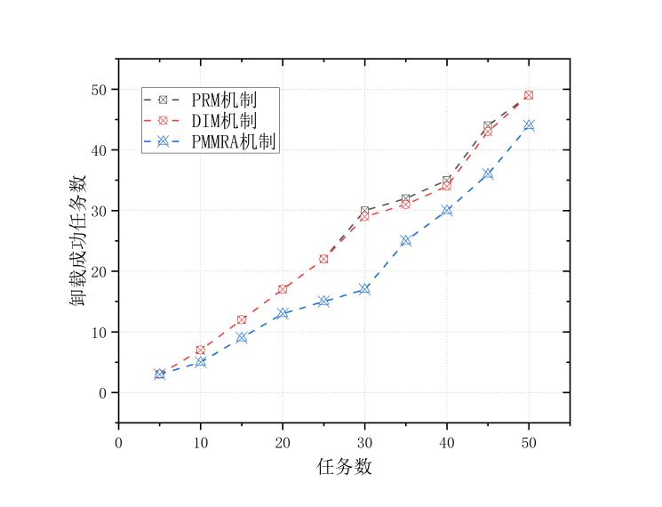
图4-5 不同机制下卸载成功任务数的比较
通过图4-5可以看出，在卸载成功任务数上DIM机制和PRM机制较PMMRA机制都有所提高，但PRM机制只略微比DIM机制提高了一点。这是因为DIM机制下大部分卸载任务都能被成功卸载，系统中能被卸载的任务已经达到饱和，所以PRM机制较DIM机制提升空间有限。
4.2.4卸载任务最终报酬
在本小节，对比了在PRM机制、DIM机制以及PMMRA机制三种情况下，当环境中雾节点总数相同时，参与卸载任务最终报酬的变化情况。
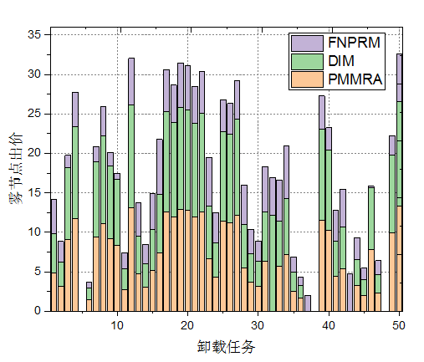
图4-6 不同机制下雾节点出价对比
通过图4-6可以看出，在环境中雾节点总数相同的情况下，DIM机制和PMMRA机制的雾节点出价近似相同，而PRM机制下雾节点出价低于以上两种机制，同时PRM机制中参与卸载任务的雾节点总数大于DIM机制和PMMRA机制。这也说明了在诱饵效应理论参考点效应的基础上，引入行为经济学偏好逆转的观点，使得雾节点的偏好系数会随着任务发布形式改变而改变，根据行为经济学中偏好逆转理论的观点来动态调节雾节点偏好系数，可以使雾节点最终效用得到提高。
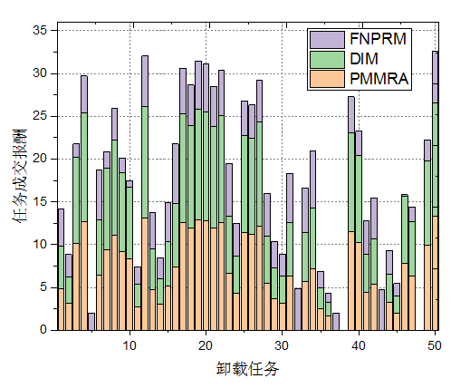
图4-7 不同机制下任务成交报酬对比
通过图4-7可以看出PRM机制下的任务成交报酬也低于DIM和PMMRA机制，这是因为雾节点出价普遍降低，以第二低的出价作为最终成交报酬也相应降低了。
4.2.5用户终端设备总效用
本小节，讨论了在环境中卸载任务分别为25个和50个时，雾节点总数不同的情况下，对比分析PRM机制、DIM机制和PMMRA机制对用户终端设备总效用的影响。此时环境中雾节点偏好系数$δ_{i}$在0-1范围内以0.5位均值，1为方差呈正态分布。
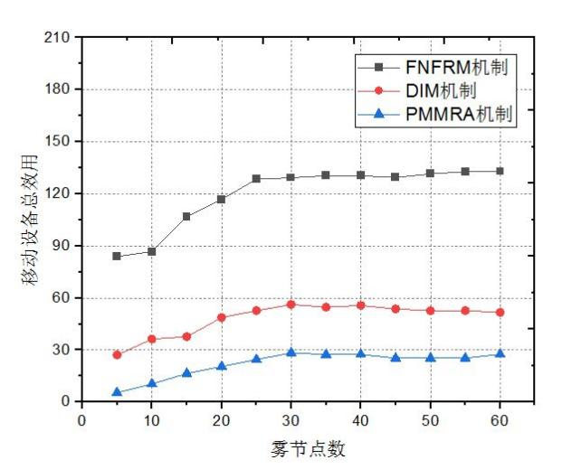
图4-8 任务数为25时不同机制下用户终端设备总效用的比较
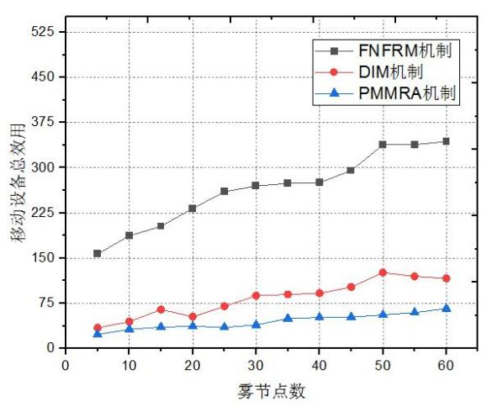
图4-9 任务数为50时不同机制下用户终端设备总效用的比较
通过图4-8可以看出，在环境中卸载任务为25个时，雾节点总数不同的情况下，对于用户终端设备总效用，PRM机制明显高于DIM机制和PMMRA机制，而DIM机制较PMMRA机制在提高用户终端设备效用上面也有一定效果，但是当雾节点数大于环境中任务数25时，DIM机制下的用户终端设备总效用呈小幅下降，这是因为此时卸载任务已经饱和，而DIM机制下虽然有更多雾节点选择参与任务但没有足够满足它们的偏好，使得成功卸载任务的成交报酬提高，从而效用下降。
通过图4-9可以看出，在环境中卸载任务分别为50个时，雾节点总数不同的情况下，PRM机制的用户终端边缘总效用明显高于DIM机制和PMMRA机制。
5 CONCLUSION
本文通过引入行为经济学中的诱饵效应，提出了DIM和PRM，以解决高成本任务卸载率低的问题。
在DIM中，引入诱饵效应理论的参照依赖特性，通过加入诱饵任务，雾节点对目标任务的偏好值增加，目标任务的卸载率提高。在PRM中，雾节点的偏好是可变的，会根据选择任务集的变化而变化。因此，引入诱饵效应理论的偏好逆转特性，通过添加诱饵任务不断调整雾节点的偏好，从而增加雾节点参与卸载任务数量，提高用户终端设备总效用。仿真结果表明，我们的机制能够达到预期的效果。
在未来的工作中，我们可以进一步考虑除报酬和时间成本外多个维度的属性，结合行为经济学的相关理论来激励雾节点参与各类卸载任务，并确保卸载服务的质量与安全。

References
[1] Location-Dependent Task Allocation for Mobile Crowdsensing With Clustering Effect
- Xinglin Zhang , Le Jiang, and Xiumin Wang, Incentive Mechanisms for Mobile Crowdsensing With Heterogeneous Sensing Costs,IEEE TRANSACTIONS ON VEHICULAR TECHNOLOGY, vol.68,pp.3992-4002,apr.2019.
- A Location-based Incentive Algorithm for Consecutive Crowd Sensing Tasks
- Mariano González-Sánchez,Juan Nave and Gonzalo Rubio,Effects of uncertainty and risk aversion on the exposure of investment-style factor returns to real activity,Research in International Business and Finance,vol.53,may.2020.
- Sang-Eun Byun, Siyuan Han, Hyejeong Kim and Carol Centrallo,”US small retail businesses’ perception of competition: Looking through a lens of fear, confidence, or cooperation”,Journal of Retailing and Consumer Services,vol. 52,ISSN 0969-6989, jan. 2020.
- Liu W , Yang Y , Wang E , et al. User Recruitment for Enhancing Data Inference Accuracy in Sparse Mobile CrowdSensing[J]. IEEE Internet of Things Journal, 2019, PP(99):1-1.
- Yang J , Fu L , Yang B , et al. Participant Service Quality Aware Data Collecting Mechanism With High Coverage for Mobile Crowdsensing[J]. IEEE Access, 2020, 8:10628-10639.
- L, G, Jaimes, et al. A location-based Incentive Algorithm for Consecutive Crowd Sensing Tasks[J]. IEEE Latin America Transactions, 2016, 14(2):811-817.
- Rula J P , Bustamante F E . Crowdsensing Under (Soft) Control[C]// Computer Communications. IEEE, 2015.
- Zhiyong Yu,Weiping Zhu,Longkun Guo,Wenzhong Guo,Zhiwen Yu. Task allocation for crowdsensing based on submodular optimisation[J]. International Journal of Ad Hoc and Ubiquitous Computing,2020,33(1).
- Unknown Worker Recruitment with Budget and Covering Constraints for Mobile Crowdsensing[C]// 2019 IEEE 25th International Conference on Parallel and Distributed Systems (ICPADS). IEEE, 2019.
- Gao G , Xiao M , Wu J , et al. Truthful Incentive Mechanism for Nondeterministic Crowdsensing with Vehicles[J]. IEEE TRANSACTIONS ON MOBILE COMPUTING, 2018:1-1.
- Yang S , Han K , Wu F , et al. On Designing Quality-Aware Steering Algorithms for Large-Scale Mobile Crowdsensing[C]// 2018 15th Annual IEEE International Conference on Sensing, Communication, and Networking (SECON). IEEE, 2018.
- Chen H , Cao Y , Guo B , et al. LuckyPhoto: Multi-facet Photographing with Mobile Crowdsensing. 2018.
- Wei X , Wang Y , Gao S , et al. Data Quality Aware Task Allocation Under a Feasible Budget in Mobile Crowdsensing[C]// 2018 IEEE/ACM 26th International Symposium on Quality of Service (IWQoS). ACM, 2018.
- Huang P , Zhu W , Liao K , et al. Efficient Algorithms for Flexible Sweep Coverage in Crowdsensing[J]. IEEE Access, 2018, 6:50055-50065.
- Zheng Z , Fan W , Gao X , et al. A Budget Feasible Incentive Mechanism for Weighted Coverage Maximization in Mobile Crowdsensing[J]. IEEE Transactions on Mobile Computing, 2017, PP(9):1-1.
- Song C , J Gu, Liu M . Deployment Mechanism Design for Cost-Effective Data Uploading in Delay-Tolerant Crowdsensing[C]// 2017 IEEE International Symposium on Parallel and Distributed Processing with Applications and 2017 IEEE International Conference on Ubiquitous Computing and Communications (ISPA/IUCC). IEEE, 2018.
- Shien L K , Singh M M . A secure mobile crowdsensing (MCS) location tracker for elderly in smart city[C]// THE 2ND INTERNATIONAL CONFERENCE ON APPLIED SCIENCE AND TECHNOLOGY 2017 (ICAST’17). American Institute of Physics Conference Series, 2017.

- Zuo-Jun Wang,Shu Li,Cheng-Ming Jiang,”Emotional response in a disjunction condition,Journal of Economic Psychology,”pp.71-78,jun.2011.
- J.B. Broekaert,J.R. Busemeyer and E.M. Pothos,”The Disjunction Effect in two-stage simulated gambles. An experimental study and comparison of a heuristic logistic, Markov and quantum-like model,”Cognitive Psychology,vol.117,mar.2020.
- ]Markowitz, H.M,”Portfolio selection, “Journal of Finance,vol. 7,pp.77-91, 1952.
- Troy A.W. Visser, Angela D. Bender, Vanessa K. Bowden, Stephanie C. Black, Jayden Greenwell-Barnden, Shayne Loft, Ottmar V. Lipp,”Individual differences in higher-level cognitive abilities do not predict overconfidence in complex task performance,”Consciousness and Cognition,Volume 74,2019,102777,ISSN 1053-8100,
- Ye,Bei,”A Model of Managerial Overconfidence, Moral Hazard and Corporate Investments,”International Conference on Management & Service Science. IEEE, 2011.
- Fu-hua Guo,”A Study of Delegated Portfolio Management Based on Overconfidence,”Proceedings of the 2011 Fourth International Conference on Business Intelligence and Financial Engineering,2011,pp.333–335.
- Li Yan-xi,Zhang Min,”Empirical study on managerial overconfidence and corporate investment decisions—Based on the differences of manager's level,”Management Science and Engineering (ICMSE),Dallas, TX, USA,2012,pp. 206-212.
- Tsai, Yung-Shun; Chang, Chun-Ping; and Tzang, Shyh-Weir,”The Impact of Stock Prices, Risks, and Business Cycle on Overconfidence,”10th International Conference on Innovative Mobile and Internet Services in Ubiquitous Computing (IMIS) ,Fukuoka Inst Technol, Fukuoka, JAPAN,2016,pp.551-555.
- Yu Wang,Yan Zhou,”The role of managers' overconfidence on the irrational investment,”Conference: 2017 14th International Conference on Service Systems and Service Management (ICSSSM),Dalian, China,2017,ISSN: 2161-1904.
- Ruiz-Conde, Enar; Jose Mas-Ruiz, Francisco and Calderon-Martinez, Aurora,”Peer-review: overconfidence bias in a conference setting,”10th International Conference on Service Systems and Service Management (ICSSSM),Chinese Univ Hong Kong, CUHK Business Sch, Dept Syst Engn & Engn Managemen, Hong Kong, PEOPLES R CHINA,2013,pp.800-802.
- 生活中的行为经济学
- Fischer Black, Myron Scholes,”The Pricing of Options and Corporate Liabilities,”vol.81,pp.637-654,may.1973.
- Q. Yang, "Road of Brand Innovation for Private Enterprises in Main Tea Production Area - Analysis on "Herding Effect" in Mingshan County, Sichuan Province," 2011 International Conference on Management and Service Science, Wuhan, 2011, pp. 1-4.
- Fan, Dong J . Pricing Based on the Binary Tree Model under Public Infrastructure Projects[J]. Advanced Materials Research, 2013, 756-759:2971-2974.
- Zhang M L , Yuan-Huib L I . Application of binary tree model in the project investment decisions. Journal of Yangzhou University(Natural ence Edition), 2010.
- Shang Y , Wang Z , Wang Q , et al. Forecasting the fluctuation of oil price based on Hull-White model and binary tree model. Systems Engineering-Theory & Practice, 2012, 32(9):1-5.
- Zhao D , Ma H , Ji X . Generalized Lottery Trees: Budget-Balanced Incentive Tree Mechanisms for Crowdsourcing[J]. IEEE Transactions on Mobile Computing, 2020, PP(99):1-1.
- 《矩阵理论》
- ContextAiDe: End-to-End Architecture for Mobile Crowd-sensing Applications
- Crowd Sensing in Vehicular Networks Using Uncertain Mobility Information
- Automatic Rich Map Semantics Identification through Smartphone-based Crowd-sensing
- Incentive Mechanism Design Based on Stochastic Game for Multi-Modality Crowd Sensing
- A Crowd-Sensing Framework for Allocation of Time-Constrained and Location-based Tasks
- Bootstrap based Uncertainty Propagation for Data Quality Estimation in Crowdsensing Systems
- Dynamic Task Pricing in Multi-Requester Mobile
Crowd Sensing with Markov Correlated Equilibrium
[45]Quantifying Sensing Quality of Crowd Sensing
Networks with Confidence Interval
[46]An Online Pricing Mechanism for Mobile Crowdsensing
Data Markets
[47]思考快与慢
[48] Ali Liaquat,Khan Saima,Nazir Mamona,Raiz Naheed,Naz Saima,Zengin Gokhan,Mukhtar Mahreen,Parveen Shehla,Shazmeen Natasha,Saleem Muhammad,Tareen Rasool Baksh. Chemical profiling, in vitro biological activities and Pearson correlation between phenolic contents and antioxidant activities of Caragana brachyantha Rech.f[J]. South African Journal of Botany,2021,140.
[49]Ahmed. A. A. Gad-ElRab,Almohammady S. Alsharkawy. Statistical-Based Data Quality Model for Mobile Crowd Sensing Systems[J]. Arabian Journal for Science and Engineering,2018,43(12):
[50]董志勇 《行为经济学》
[51]行为经济学及其应用 彼得.戴蒙德
[52]Xu J , Fu J R , Yang D J , et al. FIMI: A Constant Frugal Incentive Mechanism for Time Window Coverage in Mobile Crowdsensing[J]. 计算机科学技术学报(英文版), 2017(32):919-935.
[53]Xu J , Xiang J , Yang D . Incentive Mechanisms for Time Window Dependent Tasks in Mobile Crowdsensing[J]. Wireless Communications, IEEE Transactions on, 2015, 14(11):6353-6364.
[54]Jaimes L G , Vergara-Laurens I , Raij A . A crowd sensing incentive algorithm for data collection for consecutive time slot problems[C]// 2014 IEEE Latin-America Conference on Communications (LATINCOM). IEEE, 2015.
[55]Chakeri A , Wang X , Goss Q , et al. A Platform-Based Incentive Mechanism for Autonomous Vehicle Crowdsensing[J]. 2021.
[56]Jaimes L G , Calderon J M . Gaussian mixture model for crowdsensing incentivization[C]// 2018 IEEE 8th Annual Computing and Communication Workshop and Conference (CCWC). IEEE, 2018.
[57]Hou F , Pei Y . Social-aware incentive mechanism for full-view covered video collection in crowdsensing[J]. IET Communications, 2018, 12(20):2600-2608.
[58]Jaimes L G , Calderon J M . An UAV-based incentive mechanism for Crowdsensing with budget constraints[C]// 2020 IEEE 17th Annual Consumer Communications & Networking Conference (CCNC). IEEE, 2020.

First A. Author All biographies should be limited to one paragraph consisting of the following: sequentially ordered list of degrees, including years achieved; sequentially ordered places of employ concluding with c参与者rent employment; association with any official jo参与者nals or conferences; major professional and/or academic achievements, i.e., best paper awards, research grants, etc.; any publication information (number of papers and titles of books published); c参与者rent research interests; association with any professional associations. Author membership information, e.g., is a member of the IEEE and the IEEE Computer Society, if applicable, is noted at the end of the biography.

Second B. Author Jr. biography appears here.

Third C. Author biography appears here.

